INDICE

- OBJETO Y ALCANCE

- CONSIDERACIONES GENERALES

- LA PERMEABILIDAD EN EL HORMIGÓN

  - Concepto de permeabilidad y sus causas.

  - Factores que influyen en la permeabilidad

    - Relación agua/cemento
    - Contenido de cemento
    - Características del cemento empleado
      - Tipo
      - Clase y categoría
      - Finura de molido

    - Uso de aditivos
      - Plastificantes y superfluidificantes
      - Aireantes
      - Impermeabilizantes

    - Compactación
    - Curado

- RESUMEN DE CARACTERÍSTICAS DE LOS HORMIGONES EMPLEADOS EN DEPÓSITOS DE HORMIGÓN ARMADO.

- FISURACIÓN

  - Causas

  - Límites

  - Métodos de cálculo y control
    - Efecto de las cargas aplicadas
    - Efectos de cambios de temperatura y humedad
      - Armadura

- JUNTAS

  - Tipos de juntas
    - Juntas con movimiento
      - Juntas de dilatación
      - Juntas de retracción con armadura discontinua
      - Juntas de retracción
    - Juntas de construcción

  - Separación
    - Juntas de retracción
    - Juntas de dilatación

  - Recomendaciones de la BS 8007
    - Juntas temporales
    - Juntas en soleras

  - Impermeabilización y sellado
    - Perfiles para estanqueidad de las juntas (“waterstops”)
      - Cintas de PVC
      - Perfiles hidroexpansivos
    - Rellenos
    - Sellado

- INSPECCIÓN Y PRUEBAS DE ESTANQUEIDAD SEGÚN BS 8007

- DEPÓSITOS DE PLANTA RECTANGULAR

  - Factores de diseño
    - Naturaleza del líquido almacenado
    - Terreno de cimentación
    - Tipología estructural del vaso

  - Acciones sobre los depósitos
    - Empuje de tierras
    - Presión hidrostática
    - Otras sobrecargas

  - Dimensionamiento de depósitos monolíticos de planta rectangular
    - Criterios generales para el dimensionamiento.
    - Esquema de cálculo
      - Espesor de las paredes
      - Armadura vertical de las paredes
      - Armadura horizontal de las paredes
      - Armadura inferior de la losa de fondo
      - Armadura superior de la losa de fondo

- DEPÓSITOS CILÍNDRICOS

  - Dimensionamiento de depósitos cilíndricos
    - Criterios generales para el dimensionamiento
    - Esquema de cálculo
      - Espesor de las paredes
      - Armadura vertical de las paredes
      - Armadura horizontal de las paredes
      - Armadura inferior de la losa de fondo
      - Armadura superior de la losa de fondo

  - Diseño de tanque circular con canal perimetral

- CEMENTOS
- BS 8007: 1987 (APÉNDICE A.5). FACTORES DE RESTRICCIÓN DEL MOVIMIENTO.
- TABLAS PARA CÁLCULO DE DEPÓSITOS
- REPARACIONES Y REVESTIMIENTOS
- BIBLIOGRAFÍA

- OBJETO Y ALCANCE

El objeto de este trabajo es proporcionar una ayuda en el diseño y cálculo de depósitos de hormigón armado para contención de líquidos.

Esta Instrucción forma parte del tercer nivel (Métodos de Trabajo), que junto con el primer y segundo niveles (Manual de Calidad, Manual de Gestión Medioambiental y Procedimientos Generales, respectivamente), documentan el Sistema de Calidad y Gestión Medioambiental de INTECSA INDUSTRIAL, y se ha redactado siguiendo las Normas ISO 9001 e ISO 14001.

Se ha pretendido reunir información referente al tema procedente de diversas fuentes, unas españolas y otras extranjeras. Entre estas últimas cabe destacar la norma inglesa BS 8007 : 1987 que profundiza en el tema de la aparición de fisuras por retracción plástica en el hormigón fresco y que nuestra instrucción ( EHE ) no contempla.

Aunque la parte relativa a hormigones, fisuración y tratamiento de juntas es aplicable a todo tipo de depósitos de hormigón armado que contengan líquidos, se recoge solamente el cálculo de depósitos enterrados o apoyados sobre el terreno y abiertos. Es decir, no se contemplan los casos de depósitos elevados sobre una estructura ni de depósitos cubiertos que requieren una serie análisis y detalles específicos (principalmente en las uniones entre elementos) que aquí no se tratarán.

No se ha profundizado tampoco en el tema de líquidos o terrenos agresivos para el hormigón, en cuyo caso habría que tomar precauciones especiales (revestimientos...).

Esta Instrucción tiene carácter de guía donde se contemplan y recogen los criterios de diseño y cálculo normalmente aceptados en la práctica. No obstante, el Especialista correspondiente podrá usar los criterios alternativos de buena práctica que considere necesarios y que pueden no estar recogidos en esta Instrucción, de acuerdo con las condiciones específicas del proyecto.

- CONSIDERACIONES GENERALES

El hormigón armado es un material muy utilizado para la construcción de depósitos por su facilidad de moldeo, bajo coste, gran durabilidad y mantenimiento económico.

Aparte de la capacidad resistente de la estructura, el principal problema que nos encontramos en este tipo de obras es su estanqueidad, por lo que será preciso emplear hormigones con la mayor impermeabilidad posible, controlar la fisuración mediante un armado suficiente y una adecuada disposición de juntas y realizar un diseño de éstas que garantice su estanqueidad.

- LA PERMEABILIDAD EN EL HORMIGÓN

  - CONCEPTO DE PERMEABILIDAD Y SUS CAUSAS

Se define permeabilidad como una propiedad de flujo que se da en los medios porosos, y que se caracteriza por la facilidad con que un fluido pasa a través de ellos si están sometidos a un diferencial de presión.

Aunque en un principio podría pensarse que un cuerpo será tanto más permeable cuanto más poroso sea, esto no es exactamente así. La permeabilidad no depende de la porosidad total, sino de la porosidad permeable, es decir, del contenido de poros interconectados entre ellos y con el exterior de manera que permiten el paso de un fluido a través del cuerpo.

La permeabilidad al agua de un hormigón depende fundamentalmente de las permeabilidades de cada uno de los componentes que lo forman (áridos y pasta de cemento). No obstante, como los áridos están rodeados de pasta de cemento, esto hace que la permeabilidad del hormigón sometido a una presión hidrostática esté, fundamentalmente, en relación con la correspondiente permeabilidad de la pasta de cemento.

La red capilar de la pasta de cemento se forma por la evaporación del agua de amasado en exceso sobre la estrictamente necesaria para hidratar el cemento. Por lo tanto, las dos variables más importantes para la impermeabilidad de la pasta de cemento son: la relación agua/cemento y la duración del periodo de curado que permite que sigan desarrollándose nuevos procesos de hidratación de las partículas del cemento.

Además de ésta hay otras causas que provocan la aparición de huecos en el interior del hormigón, tales como una mala compactación, una insuficiente cantidad de pasta de cemento para llenar los huecos entre las partículas de árido y la aparición de fisuras en el hormigón endurecido.

  - FACTORES QUE INFLUYEN EN LA PERMEABILIDAD:

    - Relación agua/cemento

El contenido absoluto de poros en la pasta de cemento, así como la superficie específica de éstos, aumenta si se supera la relación agua/ cemento que corresponde al grado mínimo de hidratación. Este efecto prevalece sobre el efecto positivo que tendría la formación de una mayor cantidad de productos hidratados al añadir más cantidad de agua.

La mayoría de los autores y normas coinciden en que existe un intervalo, entre 0,4 y 0,6, para el cual se obtiene el máximo de impermeabilidad a igualdad del resto de los factores.

Hay autores que reducen todavía más este intervalo y obtienen en sus conclusiones que la cantidad de agua debe ser la mínima compatible con su trabajabilidad. Así para un hormigón vibrado, con granulometría continua, la relación agua/cemento comprendida entre 0,42 y 0,47 permite obtener un hormigón lo más impermeable posible.

De los códigos nacionales, el código ACI es el más exigente, oscilando sus limitaciones entre 0,4 y 0,5

    - Contenido de cemento

El contenido de cemento no debe ser menor de 300 kg / m³ , siempre que la relación agua/cemento se mantenga por debajo de 0.6. El contenido de cemento adecuado para la máxima impermeabilidad del hormigón según el tamaño del árido está dado por la siguiente tabla:

Tamaño máximo del árido  (mm) | Contenido de cemento  (kg/m³)
20 a 25 | 307  335

Para evitar valores altos del calor de fraguado y la retracción en las primeras edades, se limita el contenido máximo de cemento a:

Tamaño máximo del árido  (mm) | Contenido máximo de cemento  (kg/m³)
10 | 400
20 | 375
40 | 350

La normativa inglesa recomienda utilizar un tamaño máximo de árido de 40mm para un tipo de exposición moderada y de 20mm si las condiciones de exposición son severas.

    - Características del cemento empleado

A la hora de elegir el cemento, debemos tener en cuenta los factores que se detallan a continuación atendiendo a las dos variables que más afectan a la impermeabilidad final de la obra: porosidad y retracción.

      - Tipo

La utilización de cementos diferentes del Portland, que posean propiedades de hidratación diferentes, tendrá repercusión sobre la porosidad de la pasta de cemento. Por ejemplo, la utilización de cementos puzolánicos lleva consigo un proceso de liberación y fijación de la cal liberada en la hidratación del “clínker”, que se prolonga mucho en el tiempo, lo que conlleva una lentitud en la formación de compuestos, que confiere al hormigón menor porosidad que si se hubiera utilizado un cemento Portland.

Resultan pues recomendables los cementos con puzolanas: son menos porosos, de moderado calor de hidratación, baja retracción y endurecimiento algo más lento que el Portland tipo I.

Para obras de hormigón armado que requieran gran impermeabilidad, son adecuados los siguientes tipos:

CEM II / A-P, CEM II / B-P, CEM II / A-V, CEM IV / A

Por el contrario, debe tenerse en cuenta que un cemento que contenga algún tipo de adición resulta mucho más sensible a un curado deficiente que un cemento Portland normal, por lo que es fundamental, para aprovechar los efectos beneficiosos de éstas, la realización de un curado adecuado.

Antes de especificar un tipo de cemento, es conveniente tener en cuenta los que se fabrican en la zona donde va a estar ubicada la obra, pues es posible que no se encuentren disponibles todos los tipos. En el anejo I se incluyen tablas con recomendaciones de carácter general para la utilización de los distintos tipos de cemento y una relación de los tipos de cemento fabricados en España que tienen certificación AENOR.

      - Clase y categoría

A igualdad de las restantes variables, dan más retracción los más resistentes y rápidos.

Se consideran cementos de endurecimiento lento los de clase resistente 32.5, de endurecimiento normal los de clases 32.5R y 42.5 y de endurecimiento rápido los de clases 42.5R, 52.5 y 52.5R.

Dentro de los cementos con adiciones, dan mayores resistencias los subtipos A (de mayor contenido en clínker) que los B.

      - Finura de molido

A una mayor finura de molido corresponde una mayor compacidad y resistencia pero también una mayor retracción, por lo que se llega a una situación de compromiso: el cemento debe estar finamente molido, pero no en exceso.

    - Uso de aditivos

En relación con la influencia que la utilización de aditivos puede tener sobre la impermeabilidad del hormigón, se puede afirmar que, en general, hay tres tipos de aditivos que la mejoran sensiblemente: los plastificantes, los aireantes y los impermeabilizantes.

      - Plastificantes y superfluidificantes

Los plastificantes son productos a base de polvos muy finos que, añadidos al hormigón , completan la granulometría del cemento y facilitan el deslizamiento de los granos en el mortero haciendo las mezclas más trabajables y mejorando la impermeabilidad del hormigón. Por el contrario, tienen el inconveniente de que exigen aumentar algo el agua de amasado, por lo que una dosificación excesiva de estos aditivos puede disminuir las resistencias mecánicas del hormigón y aumentar perjudicialmente su retracción.

Más interesante resulta el empleo de los superfluidificantes. Éstos permiten una reducción del agua de amasado entre un 20% y un 30%, llegándose a relaciones agua/cemento muy bajas y muy altas resistencias, tanto a 28 días como a las primeras edades. El uso de estos aditivos permite reducir la dosis de cemento, con lo que se disminuye el calor de fraguado y la retracción del hormigón.

      - Aireantes

Los aireantes producen la interrupción de la red capilar de la pasta de cemento mediante la introducción de pequeños huecos esféricos que actúan como cámaras de expansión y disminuyen el flujo líquido.

Las ventajas de los hormigones con aire ocluido son las siguientes:

- Son más dóciles y trabajables, debido a la acción lubricante de las burbujas de aire. En los hormigones ordinarios, el aireante permite reducir los áridos finos en un volumen igual al del aire incorporado y disminuir el agua de amasado.
- Son más homogéneos, presentando mayor estabilidad durante el transporte, con menor tendencia a la segregación.
- Presentan menor número de coqueras y poros al ser desencofrados.
- Son más impermeables y menos absorbentes por capilaridad, debido al efecto de las burbujas de aire interceptando los capilares.
- Poseen una gran resistencia a las heladas.

Frente a estas ventajas, los hormigones con aire ocluido presentan, en general, menores resistencias mecánicas. En cuanto al valor de la retracción, resulta muy poco modificado.

      - Impermeabilizantes

Entre estos productos cabe distinguir dos tipos:

Impermeabilizantes de masa. Cierran poros y capilares mejorando la compacidad del conjunto. Para que sean efectivos es necesario que los poros y capilares sean relativamente pequeños, es decir, que el hormigón esté correctamente dosificado y ejecutado: “No se puede impermeabilizar un hormigón malo”.

Los impermeabilizantes aumentan, por regla general, la retracción y pueden disminuir las resistencias si poseen efecto aireante.

Impermeabilizantes de superficie. Se aplican sobre la superficie del hormigón endurecido y actúan tan solo sobre un pequeño espesor del mismo. Existe una extensa gama en el mercado.

    - Compactación

Para que el hormigón resulte compacto debe emplearse el medio de consolidación más adecuado a su consistencia, de manera que se eliminen los huecos y se obtenga un completo cerrado de la masa, sin que llegue a producirse segregación.

Debe ponerse especial cuidado en aquellos puntos donde el hormigón encuentra un obstáculo para que sus granos alcancen la ordenación que corresponde a su máxima compacidad, es decir, junto a los fondos y paramentos de los encofrados, en los vértices y aristas y en el entorno de las bandas de estanqueidad que se colocan para la imermeabilización de las juntas.

    - Curado

Cuando el hormigón ha endurecido, la superficie puede continuar perdiendo agua por evaporación, aunque de forma más lenta. El grave problema que puede presentarse si no compensamos esas pérdidas, añadiendo agua a las superficies de hormigón, es la interrupción prematura del proceso de hidratación del cemento. Hay que tener en cuenta que una buena impermeabilidad del hormigón sólo se podrá conseguir si la hidratación del cemento ha continuado hasta el momento en que los capilares del gel de cemento han sido bloqueados. Experimentalmente se ha visto que para que esto ocurra, y con una relación agua/cemento comprendida entre 0.45 y 0.6 sería necesario un periodo de curado de al menos 14 días.

En cualquier caso, se deberá cumplir el artículo 74 de la EHE, pero sin emplear nunca periodos de curado inferiores a 7 días. El curado debe comenzar inmediatamente después del hormigonado y prolongarse sin interrupción hasta que el hormigón haya alcanzado, como mínimo, el 70% de su resistencia de proyecto.

Hay que tener en cuenta, como ya se ha mencionado anteriormente, que los cementos con aditivos requieren mayor tiempo de curado que el Portland normal y por tanto, los subtipos B necesitarán periodos más largos más que los A.

En cuanto al método de curado, son preferibles los que aportan agua, pues conferirán al hormigón una estructura más densa.

- RESUMEN DE CARACTERÍSTICAS DE LOS HORMIGONES EMPLEADOS EN DEPÓSITOS DE HORMIGÓN ARMADO

Tipo de ambiente | Mín f_{ck}  ( N/ mm² ) | Máx relación  a / c | Mín contenido cemento  ( kg / m³ ) | Tamaño máx de árido  ( mm ) | Máx contenido cemento  ( kg / m³ ) * | Tiempo mín de curado  ( días ) **
Estructura en exteriores normales.  En contacto con agua dulce. | 30 | 0,5 | 300 | 40 | 350 | 7
Ambiente marino aéreo.  Estructuras permanente-mente sumergidas.  Ataque químico débil. | 30 | 0,45 | 325 | 20 | 375 | 8
Estructuras en atmósfera agresiva industrial o marina. | 35 | 0,45-0,4 | 350 | 20 | 375 | 9
* Este parámetro está relacionado con el tamaño máximo del árido.
** Estos valores son orientativos, se deberán ajustar según condiciones particulares.

FISURACIÓN

El control de la fisuración es uno de los temas clave en el hormigón para depósitos de contención de líquidos.

CAUSAS :

- Por efecto de cargas externas aplicadas a la estructura (tanto por tracción, como por flexión, cortante y torsión).
- Cambios de temperatura durante la vida útil de la estructura debidos a la radiación solar o a la contención de líquidos con temperaturas distintas a la del ambiente.
- Cambios físicos y químicos provocados por cambios de temperatura y contenido de humedad durante el fraguado del hormigón.
- Restricciones de movimiento por uniones a secciones de hormigón de gran resistencia (ej. Unión muro-zapata: el movimiento del muro está coaccionado por la zapata)
- Cuantía de armadura o detalles de armado inadecuados.
- Mala ejecución del hormigón.

El primer y segundo tipo de efectos es el más ampliamente considerado en las Instrucciones de hormigón; para los siguientes las indicaciones son muy escasas o inexistentes.

LÍMITES

Con objeto de evitar una fisuración incompatible con el servicio o la durabilidad del depósito, el máximo valor admisible para la abertura de fisuras, en función de las condiciones de exposición, será:

- Depósitos sometidos a alternancias humedad – sequedad, o expuestos a heladas o a agentes agresivos W_{max} = 0,1 mm

- Depósitos permanentemente sumergidos W_{max} = 0,2 mm

La experiencia demuestra que limitando el ancho de fisura a estos valores el agua no se filtra, y que aunque esto ocurriese en el primer llenado, las fisuras acabarían autosellándose.

El fenómeno de autosellado ocurre en la primera semana tras el llenado del depósito, se da en fisuras muy finas que no sufren movimientos, y es debido a los depósitos de carbonato cálcico.

Algunos autores (GEHO, 1996) han propuesto las siguientes relaciones, de origen experimental, con las que se pretende que el flujo de agua sea nulo:

Relación altura de agua / espesor de pared | Abertura límite en milímetros
2,5 | 0,20
5,0 | 0,15
10,0 | 0,10
20,0 | 0,05

  - MÉTODOS DE CÁLCULO Y CONTROL

La distribución y anchura de fisuras en el hormigón armado, puede controlarse mediante una cuantía suficiente de armadura junto con una adecuada disposición de juntas.

Debemos calcular la armadura necesaria para conseguir que el ancho de fisura, en los dos casos siguientes:

- Por efecto de las cargas aplicadas en el hormigón endurecido.
- Por variaciones de humedad y temperatura en el hormigón fresco

no rebase el límite admisible por las condiciones de exposición.

La armadura obtenida en este último caso, debida a retracción y temperatura, podrá ser la total o solo una parte de la requerida para la fisuración por flexión y tracción en el hormigón endurecido.

    - Efecto de las cargas aplicadas

Como consecuencia de la aplicación de cargas externas de servicio, de gradientes de temperatura debidos a cambios climáticos o a la temperatura del líquido contenido en el depósito, en el hormigón se producirán flexiones y tracciones que darán lugar a la aparición de fisuras.

Para elementos sometidos a flexión y tracción, como es el caso de las paredes de los depósitos, y dado que las los esfuerzos de tracción son pequeños, podemos simplificar el cálculo determinando la anchura de fisura en flexión simple.

Es decir, calcularíamos independientemente las armaduras de flexión y de tracción simple y luego las sumaríamos. La armadura de flexión se determina en función la abertura máxima admitida para la fisura; y la de tracción simple, adoptando un valor muy bajo para la tensión admisible del acero (ver tabla).

Según la norma inglesa BS 8007: 1987, los valores de la tensión de servicio del acero, por debajo de los cuales no habría que realizar la comprobación a fisuración en los casos de flexión simple y tracción simple son:

Abertura de fisura (mm) | Tensión del acero ( N/mm² )
0.1 | 100
0.2 | 130

Efectos de cambios de temperatura y humedad

Los cambios de temperatura en el hormigón y las armaduras, así como las variaciones en el contenido de humedad, provocan cambios dimensionales en el hormigón que al ser coaccionados interna o externamente dan lugar a la aparición de fisuras.

El calor desarrollado en la hidratación del cemento eleva la temperatura del hormigón durante unos días tras su puesta en obra, después, la temperatura desciende hasta alcanzar la temperatura ambiente, de forma que si ésta es baja el descenso puede ser muy brusco. Es en este momento, en el que el hormigón no ha alcanzado todavía su máxima resistencia, cuando suelen aparecer las fisuras. Posteriormente cuando el hormigón, ya endurecido, se ve sujeto a bajadas de temperatura estas fisuras se abren. Esto ocurre especialmente en depósitos expuestos a la intemperie y que no se mantienen permanentemente llenos (la temperatura de la estructura será similar a la del líquido almacenado).

Para minimizar y controlar la fisuración producida por los cambios de temperatura y humedad, la BS 8007 aconseja limitar los siguientes factores:

- La temperatura máxima y los cambios de humedad durante la construcción mediante:

- El uso de áridos que den coeficientes bajos o medios de dilatación térmica y evitar el uso de los que favorezcan la retracción (por ejemplo áridos muy porosos que absorban el agua).
- La utilización del mínimo contenido de cemento compatible con las condiciones de durabilidad.
- La utilización de cementos de bajo calor de hidratación.
- Un buen mantenimiento del hormigón desde el desencofrado hasta el llenado del depósito.
- Evitando choque térmicos o enfriamientos rápidos de la superficie del hormigón.

- La restricción de movimientos por contracciones y dilataciones mediante la disposición de juntas.

- La restricción de movimientos por secciones adyacentes, planificando las fases de construcción y dejando espacios abiertos entre éstas temporalmente (ver apartado 6.3 ).

- La aparición de fisuras en elementos entre juntas mediante una cuantía suficiente de armadura.

- Velocidad del primer llenado con líquido (ver apartado 7).

- Choque térmico producido al llenar una estructura fría con un líquido caliente o viceversa.

Armadura

La armadura para el control de la fisuración por retracción y temperatura debe situarse lo más cerca posible de la superficie de hormigón, es decir deberá tener el mínimo recubrimiento que permitan las condiciones ambientales.

La separación entre barras no debe exceder del menor de los siguientes valores:

- 30 cm
- Espesor de la sección

La BS 8007/1987, en su apéndice A propone un método para el cálculo de la mínima armadura necesaria, separación entre fisuras y abertura de fisura en hormigón fresco.

Para una distribución eficaz de las fisuras, establece las siguientes cuantías geométricas mínimas (ρ_{crit} )* por cada cara y dirección:

En muros y losas elevadas:

Espesor ≤ 500mm 0,0035 referida a media sección de hormigón
Espesor > 500mm 0,0035 referida a un espesor de hormigón de 250mm

(*) Cuantía crítica (ρ_{crit} = f_{ct}/f_{y}) es la cuantía con la cual el acero alcanza su límite elástico y el hormigón, en su primera etapa, estaría sometido a una tracción igual a la de rotura para esa edad.

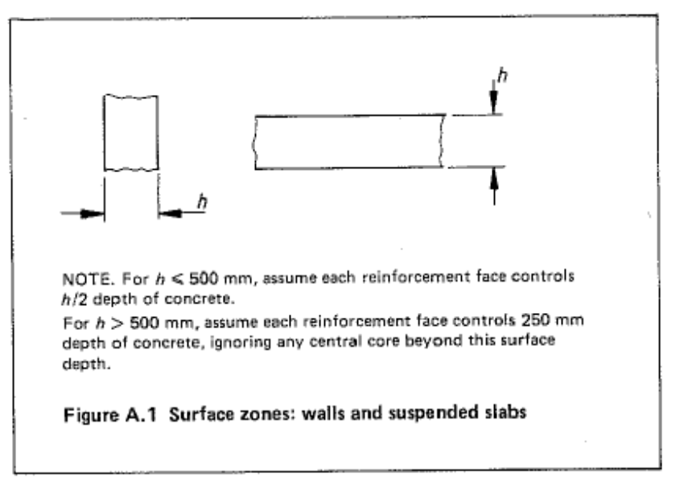
(Nótese que las cuantías mínimas de armadura horizontal en muros señaladas por la EHE, son mayores en todos los casos anteriores para acero de calidad B400S y en caso de secciones de espesor mayor de 550 mm para acero B500S).

Losas apoyadas en el suelo:

Espesor < 300mm 0,0035 referida a media sección de hormigón. En este caso toda la armadura se colocará en la cara superior.

300mm ≤ Espesor ≤ 500mm 0,0035 referida a media sección de hormigón en la cara superior y a un espesor de 100 mm en la cara inferior

Espesor > 500mm 0,0035 referida a un espesor de 250 mm en la cara superior y a un espesor de 100 mm en la cara inferior.

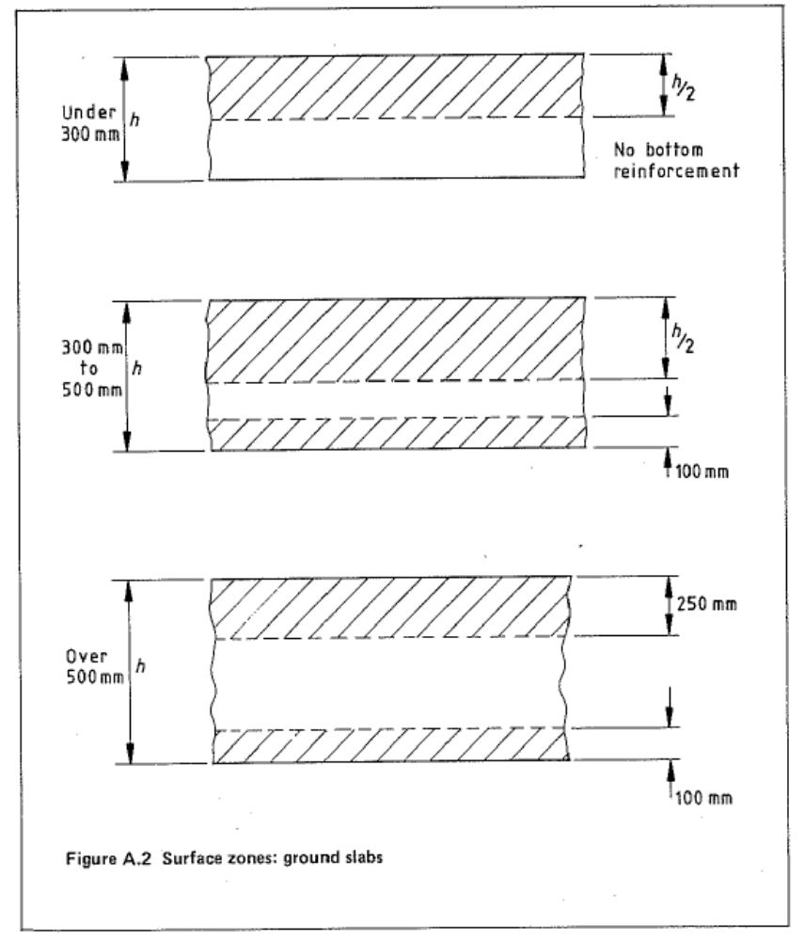

Si se dispusieran juntas con la armadura interrumpida a las distancias indicadas en el caso 3 del apartado 6.2, estas cuantías geométricas se reducirían a 2/3 de las indicadas.

Para limitar la anchura de fisura , tomando como base el método descrito en el anejo A.3 de la BS 8007, se deduce la siguiente tabla de cuantías geométricas, por cada cara y dirección, referidas a las secciones mostradas en las figuras A.1 y A.2:

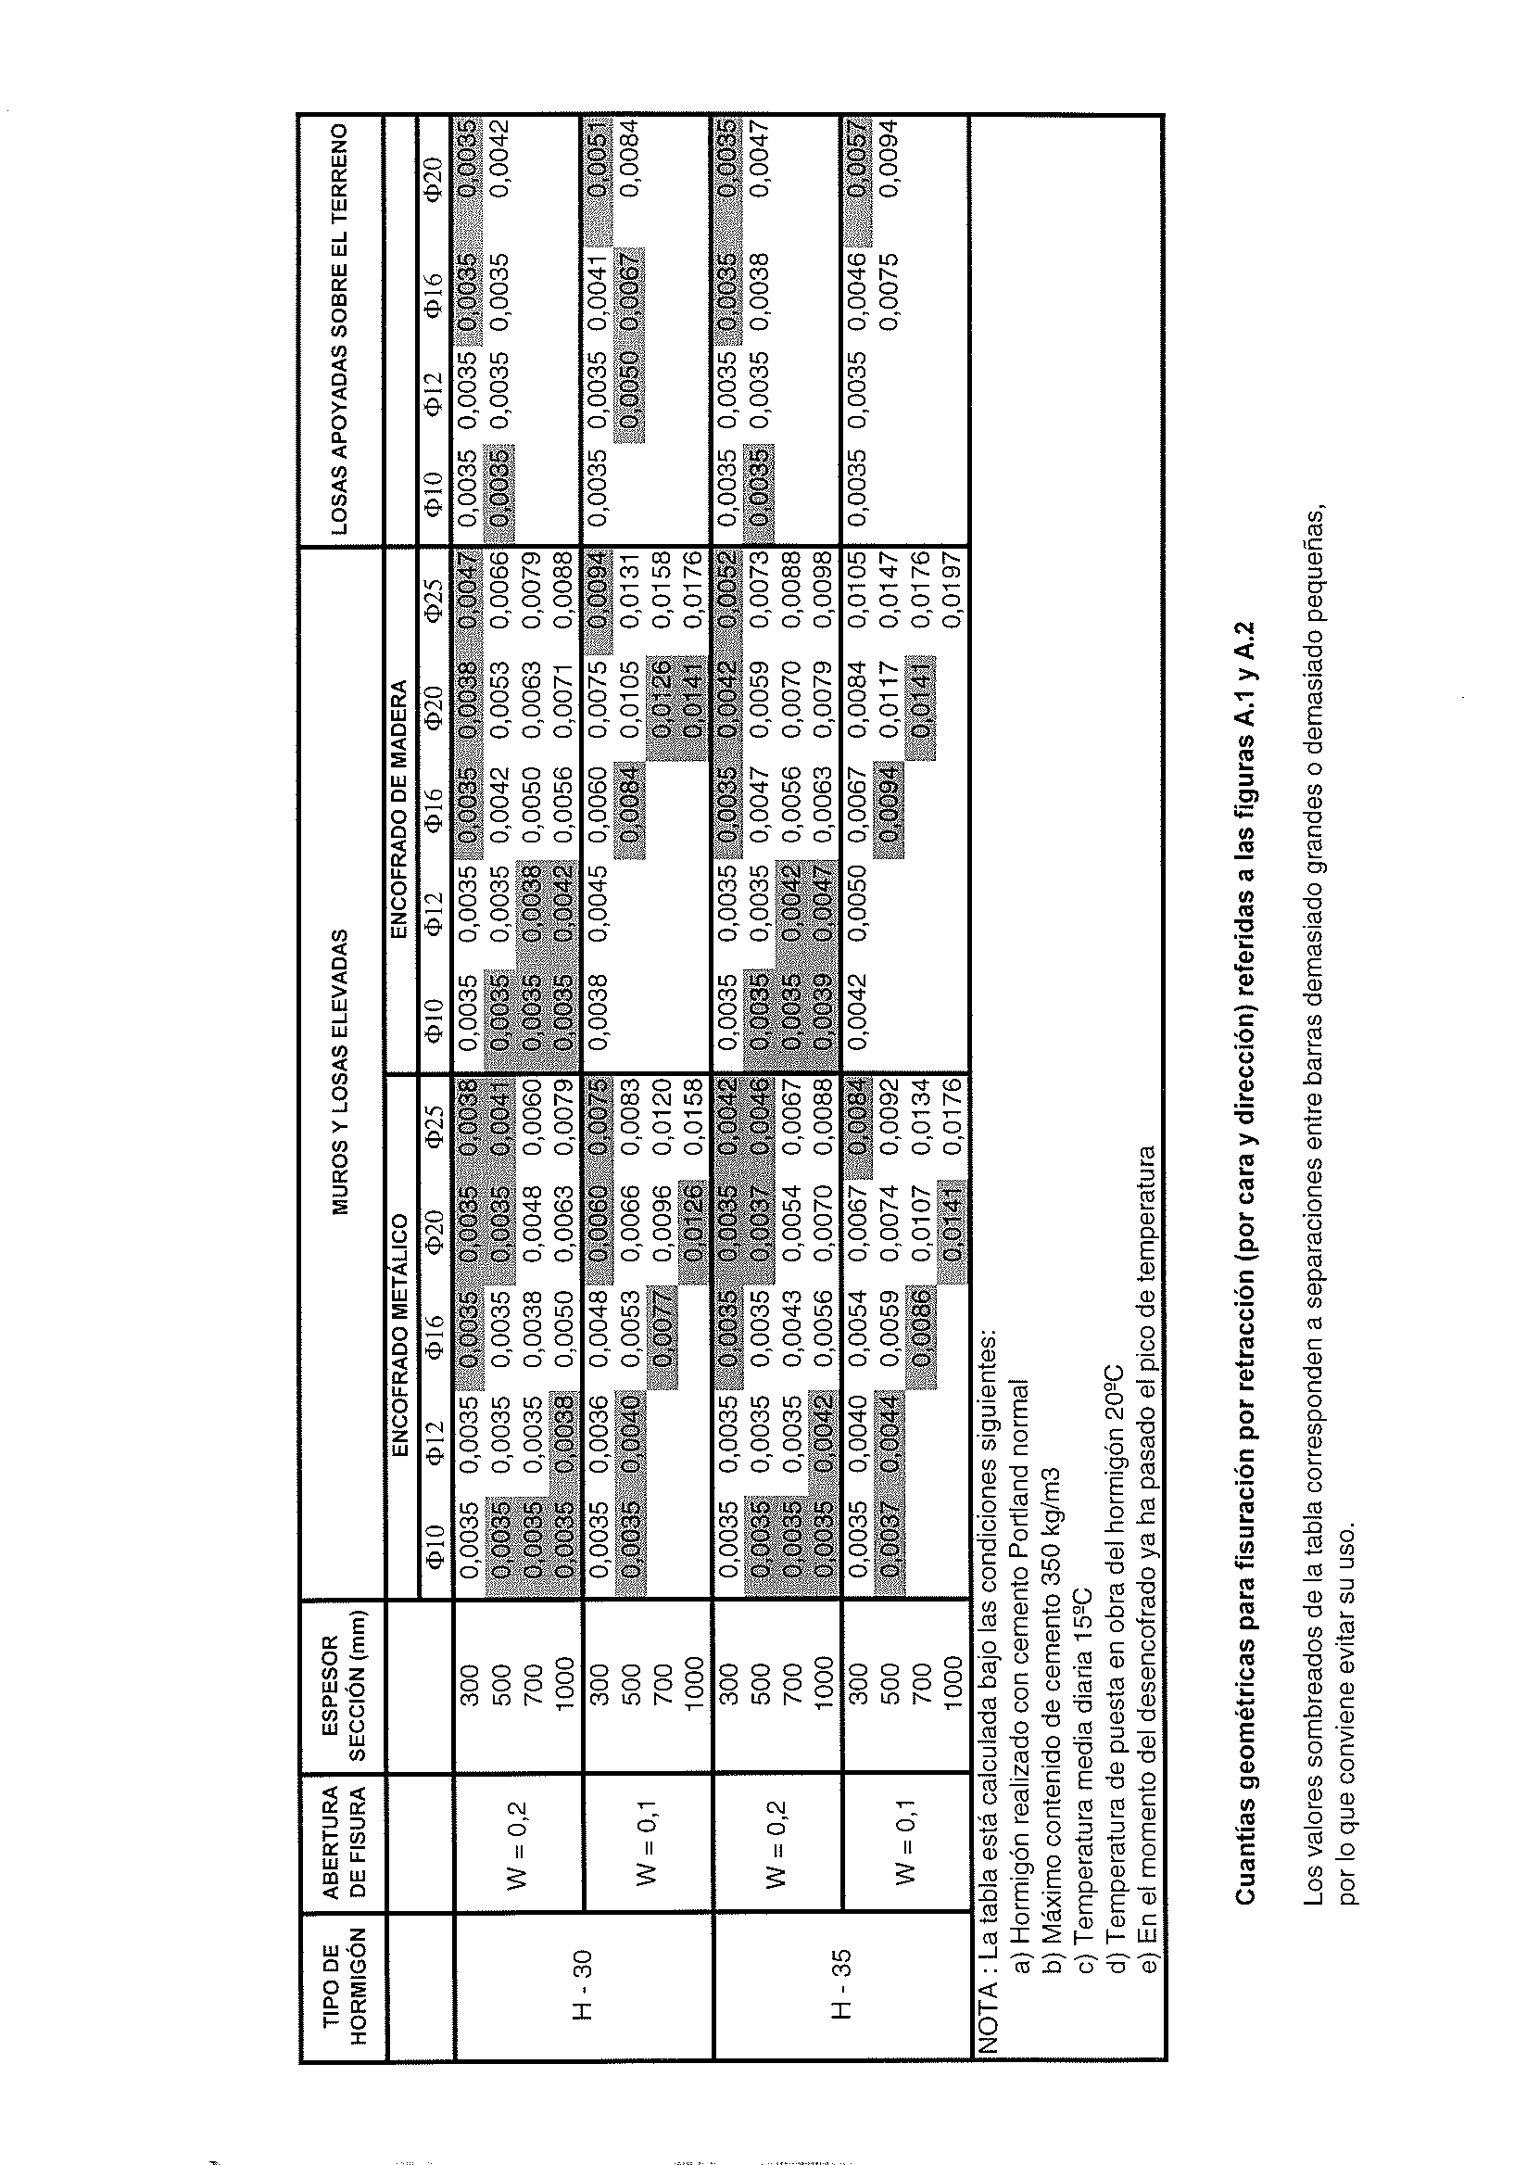

Las cuantías reflejadas en la tabla corresponden a muros y losas continuos, es decir, sin juntas de contracción, por lo que en muchos casos podrán reducirse notablemente disponiendo juntas como se indica en el apartado 6.2.

En el anejo III se exponen los criterios de la BS 8007 para esta reducción de armadura en función de las coacciones externas.

- JUNTAS

Las juntas en las estructuras de hormigón armado son discontinuidades en la sección que en los depósitos para contención de líquidos deben ser encofradas o inducidas (nunca serradas).

El uso de juntas que permiten el movimiento relativo entre dos partes adyacentes de la estructura, junto con la cuantía de armadura correspondiente en cada caso, servirá para controlar el ancho de las fisuras debidas a la retracción y los cambios de temperatura.

En el diseño de la junta se deben tener en cuenta los siguientes factores:

- Deben absorber los movimientos de la estructura sin permitir fugas del líquido contenido en el depósito.
- Deben diseñarse de acuerdo a los materiales de impermeabilización y sellado disponibles en el mercado.
- Debe ser capaz de resistir la presión del líquido.
- Deben tomarse precauciones para la eliminación de polvo y otros residuos que impidan su sellado.
- Debe ponerse especial cuidado en los detalles donde la junta cambia de dirección o intersecta con otra junta.

  - TIPOS DE JUNTAS

Juntas con movimiento

Las juntas que permiten el movimiento de la estructura y que por lo tanto evitan fisuras, tanto en el hormigón fresco como en el endurecido, pueden ser:

Juntas de dilatación

Permiten movimientos tanto de dilatación como de contracción del hormigón puesto que se deja un espacio de 20/30 mm entre los bordes de la junta.

Hay una discontinuidad completa , tanto en el hormigón como en las armaduras, que se interrumpen en la junta.

En estas juntas es fundamental la colocación de “ Waterstops” y la elección de los productos de relleno y sellado.

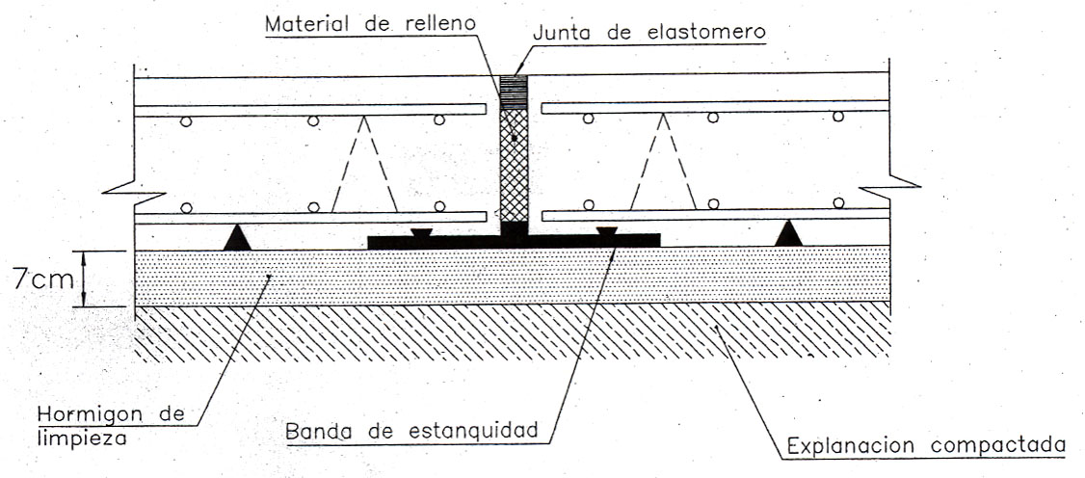

Junta de dilatación en solera

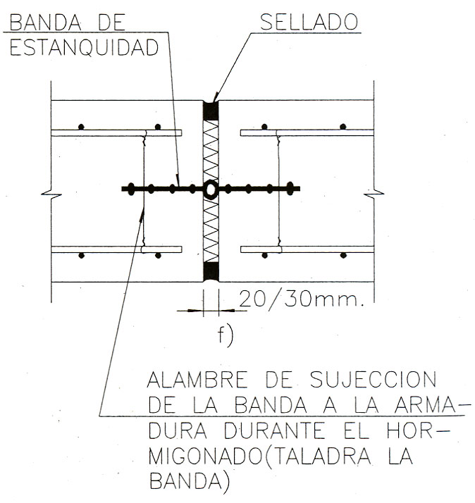

Junta de dilatación en muro

Juntas de retracción con armadura discontinua

Permiten sólo movimientos de contracción en el hormigón. Son también discontinuidades completas tanto en el hormigón como en las armaduras. Para la transmisión del cortante a través de la junta, si fuera necesario, podemos emplear barras con un extremo deslizante.

Estas juntas pueden ejecutarse de dos maneras, encofrando un lado de la junta y hormigonando posteriormente el otro contra éste, sin dejar espacio entre ellos, o bien usando elementos para inducir la fisura, estos deben reducir el espesor de la sección al menos en un 25%.

También en este caso son fundamentales los “ Waterstops” y los productos de relleno y sellado.

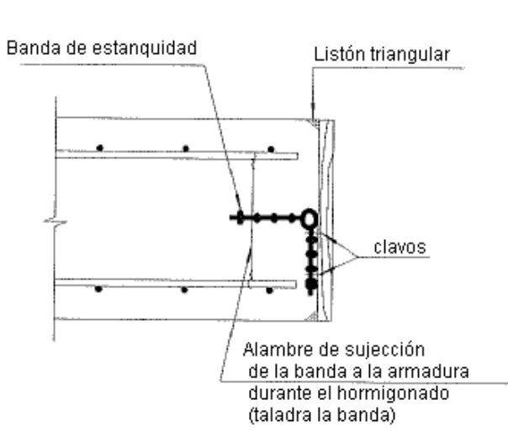 | 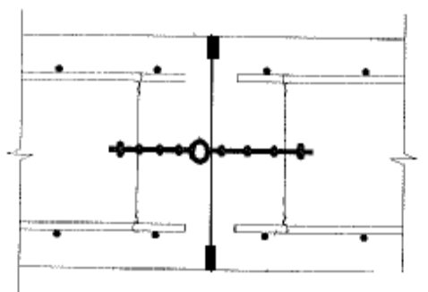

Junta de retracción (encofrada) en muros

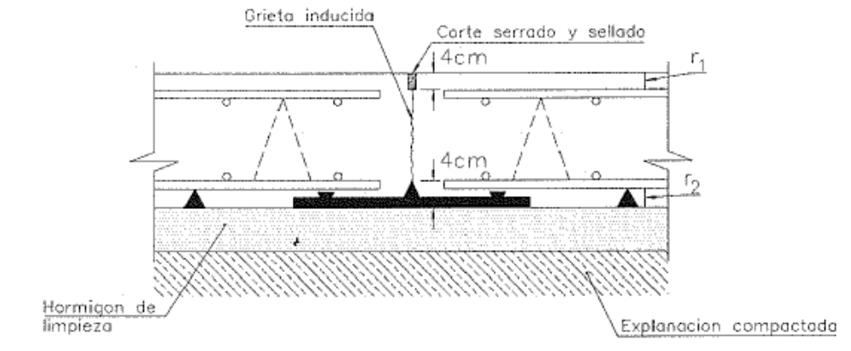

Junta de retracción (inducida) en solera

Juntas de retracción con el 50% de la armadura discontinua

Permiten parte del movimiento de contracción, pues aunque hay discontinuidad total en el hormigón, una parte de la armadura es continua, el 50% pasa a través de la junta y el otro 50% se interrumpe.

La formación de estas juntas y el tratamiento para impermeabilización y sellado se realiza de la misma manera que en las de retracción total.

Ejemplo de juntas con movimiento en BS 8007

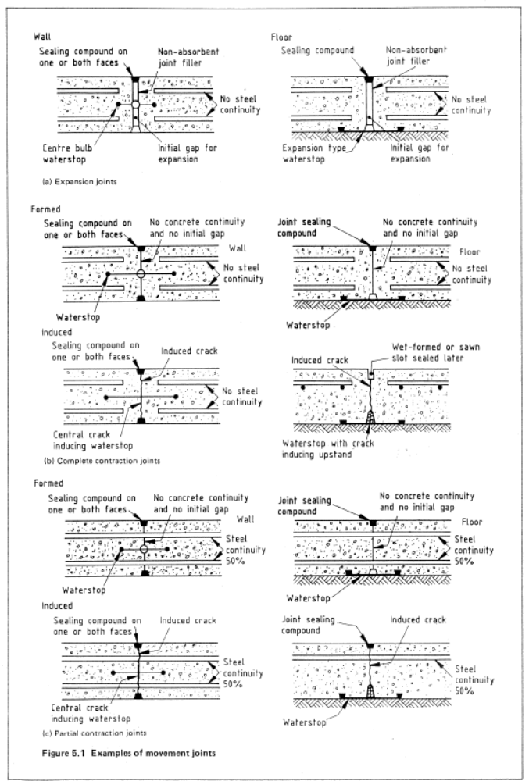

Juntas de construcción

Las juntas de construcción, deben hacerse coincidir, siempre que se pueda, con alguna de las anteriores.

Cuando no sea así deben estar también contempladas en el diseño y reflejadas en los planos, por eso en este punto es importante que exista una buena comunicación entre la ingeniería y el contratista y que la posición de las juntas sea siempre conocida y aprobada por el responsable del diseño.

Estas juntas, cuando son exclusivamente de construcción, no representan ninguna discontinuidad en la estructura, la armadura es continua, pasa, a través de la junta y en el hormigón, a uno y otro lado de la junta, debe procurarse haya una adherencia perfecta, de manera que no pueda haber movimiento entre ellos.

Para conseguir esta adherencia, el extremo de la junta ya hormigonado debe dejarse rugoso. En las juntas horizontales esta rugosidad puede conseguirse en el hormigón fresco, realizando un lavado con agua entre 2 y 4 horas después de hormigonar y/o mediante un cepillado mecánico, eliminando así la capa superficial de mortero sin arrastrar los áridos gruesos. En las juntas verticales puede aplicarse el mismo tratamiento si se admite el uso de retardadores en el hormigón de la junta o, si el hormigón ha endurecido ya, podemos chorrear con arena la superficie o picar con martillo, teniendo también cuidado de no dañar ni eliminar el árido grueso por que haría disminuir la resistencia del hormigón en esa zona.

En esta superficie deben realizarse dos operaciones, inmediatamente antes de colocar el nuevo hormigón al otro lado de la junta:

- Una limpieza cuidadosa
- Humedecerla para evitar que el nuevo hormigón pierda humedad por absorción, pero esperar a que seque superficialmente antes de hormigonar.

Se debe poner especial cuidado en la compactación y contenido de finos del hormigón nuevo en los alrededores de la junta.

Este tipo de juntas no necesitan “waterstops” y en general tampoco sellado posterior, aunque éste podría ser necesario, por el lado interior al depósito, si se desarrollase alguna fisura de retracción.

SEPARACIÓN

Juntas de retracción

La normativa inglesa ( BS 8007 : 1987) distingue tres tipos de diseño a la hora de establecer la separación entre juntas que permiten movimientos horizontales de contracción:

- Diseño sin juntas de retracción. En este caso, tanto el acero como el hormigón son continuos, el ancho y la separación entre fisuras se controla mediante una considerable cuantía de armadura. La armadura necesaria para retracción y temperatura en el hormigón fresco será la indicada en la tabla del apartado 5.3.2.

Deberemos tener en cuenta la influencia de la temperatura (bien por cambios estacionales o bien por la temperatura del líquido) en el hormigón endurecido.

En este tipo de diseño debemos usar diámetros y separaciones pequeñas de armadura, lo que hará disminuir la separación entre fisuras, pero también el ancho de éstas. Es decir, obtendremos un mayor número de fisuras, pero más delgadas.

- Diseño semicontinuo. Se disponen juntas de dilatación a la separación necesaria para no tener en cuenta los cambios de temperatura ambientales en el hormigón ya endurecido, pero deben reforzarse con armadura las zonas entre juntas para tener en cuenta los efectos de la retracción en el hormigón fresco. Se contemplan aquí los tres casos siguientes:

- Juntas con toda la armadura interrumpida cada 15 m.
- Juntas cada 11.25 m, alternando una con el 50% de la armadura interrumpida y una con el 100% de la armadura interrumpida
- Juntas con el 50% de la armadura interrumpida cada 7.5m

También en este caso es preferible usar diámetros y separaciones pequeñas de armadura.

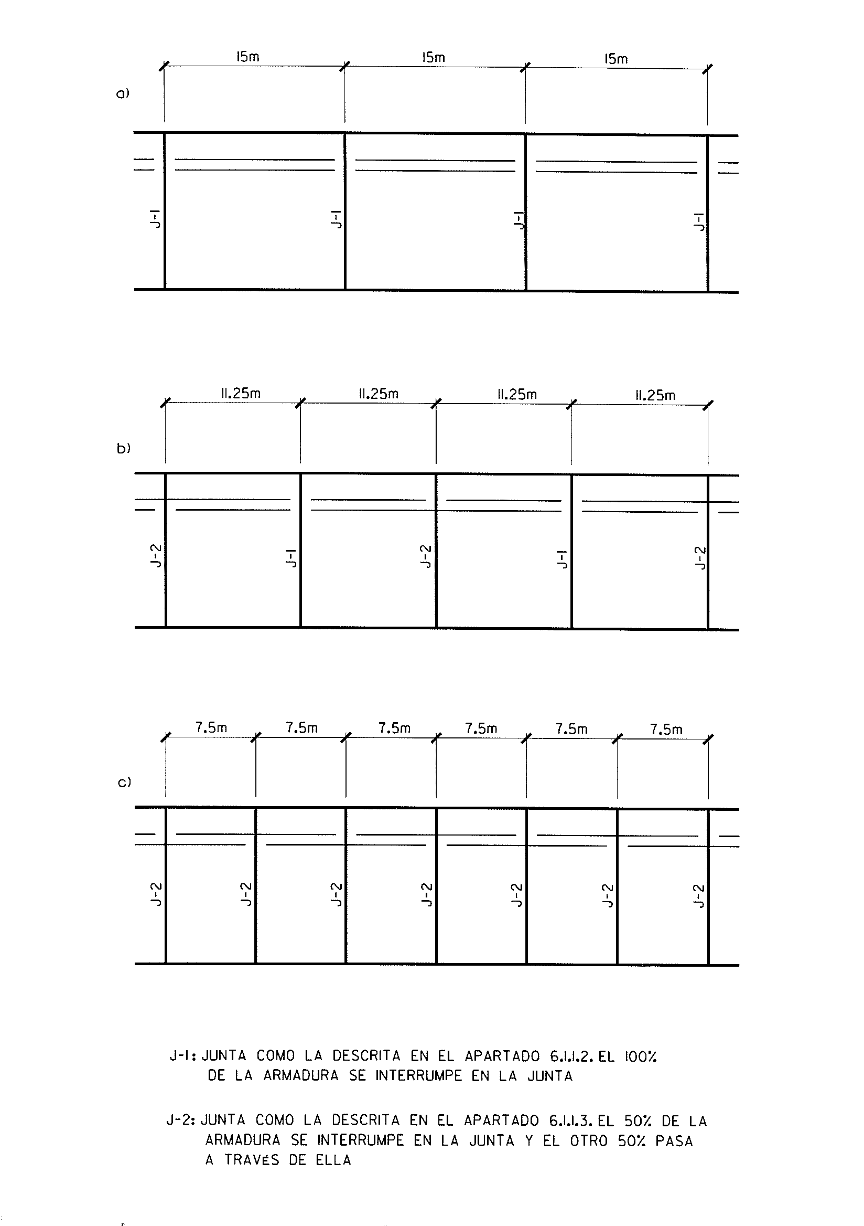

- Diseño con juntas de retracción muy próximas, de modo que la estructura tenga libertad de movimientos debidos a retracción y temperatura. En este caso no se producen fisuras significativas en las zonas entre juntas, por lo que la cuantía necesaria de armadura será mucho menor que en los casos anteriores.

ABERTURA DE FISURA | ESPESOR SECCIÓN (mm) | SEPARACIÓN ENTRE JUNTAS CON EL 100% DE LA ARMADURA DISCONTINUA
 |  | MUROS Y LOSAS ELEVADAS | LOSAS APOYADAS SOBRE EL TERRENO
W = 0,2 | 300 | 6,50 m | 7,00 m
W = 0,2 | 500 | 6,00 m | 6,00 m
W = 0,2 | >700 | 5,75 m
W = 0,1 | 300 | 5,75 m | 6,00 m
W = 0,1 | 500 | 5,50 m | 5,50 m
W = 0,1 | >700 | 5,00 m

Para las separaciones indicadas en la tabla, entre juntas de retracción con toda la armadura interrumpida, no es necesario comprobar la fisuración por retracción y temperatura.

En muros, si se cumplen estas separaciones máximas entre juntas verticales, será suficiente armar horizontalmente con las cuantías mínimas indicadas en la tabla siguiente.

 | Cuantía geométrica mínima en tanto por 1000, referidas a la sección total de hormigón
 | EHE |  | BS 8007 : 1987
 | B 400 S | B 500 S | Barras corrugadas f_{y} = 460 N/ mm²
Armadura horizontal en muros | 2 | 1,6 | 2,33 *

Se dispondrá el 50% de la armadura en cada cara.
(*) La BS, a las secciones de espesor > 500 mm le aplica la misma cuantía que si fueran de 500

En losas, las distancias dadas son tanto para juntas longitudinales como transversales, es decir se deben hormigonar en elementos cuadrados cuyo lado sea la distancia entre juntas. La armadura será igual en las dos direcciones y la cuantía mínima de cada una será de 2,33%, referida a las secciones de la figura A.2 del apartado 5.3.2.1

Juntas de dilatación

Tipo de depósito | Separación entre juntas de dilatación
Enterrados. Piscinas | 25-30 m
Apoyados, poco expuestos | 15-25 m
Apoyados, muy expuestos | 10-15 m

RECOMENDACIONES DE LA BS 8007

Juntas temporales

Cuando la estructura del depósito es continua, es decir, sin juntas, puede ser conveniente planificar la construcción dejando espacios temporalmente abiertos (el tiempo suficiente para que se desarrollen los movimientos de retracción, al menos 10 días) entre los paños de muro. Esto reducirá la cuantía de armadura necesaria por retracción y temperatura en el hormigón fresco, pues si la longitud de los tramos hormigonados no excede la indicada en el caso 3 del apartado 6.2.1, podríamos aplicar la cuantía geométrica mínima indicada en dicho punto.

Si la estructura no tiene juntas de dilatación y sus dimensiones son mayores que las longitudes establecidas en el apartado anterior, debemos tener en cuenta los efectos de la temperatura en el hormigón endurecido, considerando la estructura completa como continua.

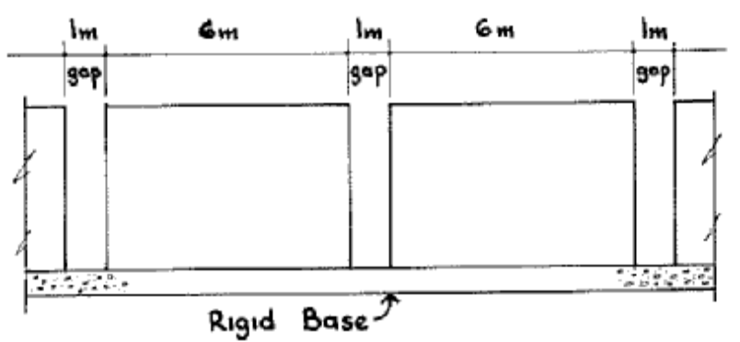El ancho de los espacios abiertos no debe ser mayor de 1m, en ellos debe solaparse la armadura horizontal de los paneles adyacentes y cuando se hormigonen, sus bordes se tratarán como juntas de construcción.

Juntas en muros

En depósitos monolíticos, al hormigonar la base, debe hormigonarse al mismo tiempo el arranque del muro en una altura de al menos 75 mm para poder dar una buena sujeción al encofrado del muro y evitar pérdidas de mortero cuando se hormigone éste posteriormente.

La junta formada en esa zona será de construcción y siempre que se pueda es recomendable hormigonar el muro de una sola vez, sin más juntas horizontales de construcción.

En depósitos circulares, uno de los esfuerzos predominantes es la tracción en los anillos, por eso la armadura horizontal de las paredes será siempre continua en las juntas verticales que deben impermeabilizarse mediante bandas de PVC (“waterstops”) en el centro de la sección y sellarse posteriormente.

Juntas en soleras

Si el diseño de la solera se realiza de forma que se permitan los movimientos de contracción, mediante juntas, ésta debe apoyar sobre una base deslizante (usualmente de polietileno), que impida su adherencia con el hormigón de limpieza.

En caso contrario, de que se arme convenientemente teniendo en cuenta los efectos de retracción y temperatura, puede hormigonarse directamente sobre el hormigón de limpieza.

IMPERMEABILIZACIÓN Y SELLADO

Los principales materiales para la impermeabilización y sellado de las juntas pueden clasificarse en :

- Perfiles flexibles para estanqueidad de juntas, más conocidos como “waterstops”
- Rellenos
- Sellados

Debemos tener en cuenta que mientras el depósito está en uso es muy difícil el acceso a estos materiales, por lo que deben de cumplir una serie de requisitos:

- Deben ser capaces de resistir los movimientos de la junta sin sufrir deformaciones permanentes, es decir, deben ser elásticos.
- Deben aguantar la presión del líquido almacenado en el depósito sin que los mueva del sitio.
- Deben mantener sus propiedades en todo el rango de temperatura y de humedad considerado.
- Deben ser insolubles, estables, duraderos, resistentes a la intemperie y a los rayos ultravioleta.
- Según el caso, deberán ser: no tóxicos , no contaminantes, resistentes a ataques químicos y resistentes a ataques biológicos.

Debemos usar productos de fácil aplicación y que permitan detalles simples en los cruces y cambios de dirección de las juntas.

Es importante cumplir siempre las indicaciones del fabricante en cuanto a preparación del soporte y aplicación.

Perfiles para estanquidad de juntas (Waterstops)

Son perfiles de material duradero, elástico e impermeable que quedan total o parcialmente embebidas en el hormigón durante la construcción. Pueden ser de PVC, neopreno y caucho natural o sintético.

Los tipos más utilizados son las bandas de PVC y los perfiles hidroexpansivos a base de caucho.

Cintas de PVC

Deben colocarse en todas las juntas que permitan movimientos de la estructura. En las juntas verticales de los muros se colocan en el centro de la sección y en las juntas horizontales de la solera se deben colocar en la parte inferior.

Es fundamental que el hormigón quede bien compactado alrededor de ellas y que estén bien sujetas para que no se desplacen durante el hormigonado. Estas bandas están provistas de elementos que permiten su sujeción a las armaduras y al encofrado.

Se distinguen dos tipos de cintas:

CENTRALES | DE SUPERFICIE
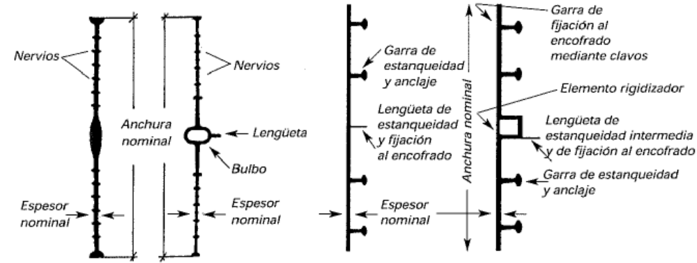

Dentro de cada uno de ellos, existen cintas con y sin bulbo central. Las de bulbo central se utilizan en juntas de dilatación o cuando es necesario doblar la banda por la mitad ( por ejemplo para colocar el encofrado).

Centrales: se colocan en el centro de la sección del elemento a hormigonar. Para que cumplan perfectamente su función sus alas deben estar totalmente embebidas en el hormigón, para ello es imprescindible cuidar la confección y colocación del hormigón: la consistencia no deberá ser ni demasiado seca ni demasiado fluida y estará confeccionado con árido fino para asegurar un perfecto contacto con la cinta, consiguiéndose así la máxima estanqueidad. Durante la puesta en obra se prestará especial atención al vibrado en las proximidades de la cinta, evitando la acumulación de árido grueso en su entorno.

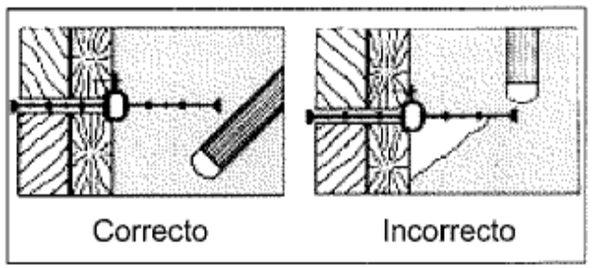

Las bandas centrales con bulbo central se emplean en juntas de dilatación y retracción en muros. El bulbo se sitúa en la junta, la banda se coloca paralela a la superficie de contacto entre el líquido y el muro. La distancia a la cara expuesta del hormigón debe ser mayor que la mitad del ancho de la cinta.

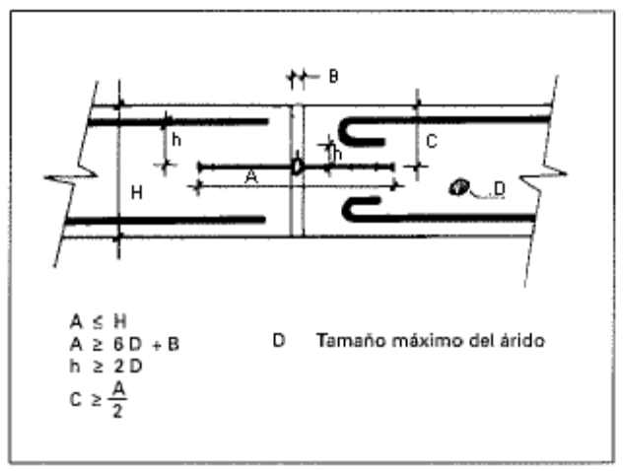

Las bandas centrales sin bulbo central se emplean para juntas de retracción y de construcción.

De superficie: se colocan en la parte exterior del elemento a hormigonar, deben colocarse en su posición definitiva antes del vertido del hormigón y fijarse perfectamente al hormigón de limpieza o al encofrado para asegurar una buena compactación del hormigón contra ellas.

Se usan principalmente en la cara inferior de las losas y a veces en la cara exterior de muros cuando existe relleno. Siempre en zonas donde haya suficiente presión del exterior para garantizar que se mantienen en su posición.

Para la realización de juntas de dilatación se emplean las de bulbo central, apoyando en él el elemento separador o relleno.

Existen cintas de superficie con elementos para inducir fisuras en las juntas de retracción.

Se debe dar continuidad a las bandas a través de todas las juntas, especialmente entre solera y muros. Las bandas de PVC son soldables con calor lo que permite la confección de piezas especiales. Existen piezas especiales normalizadas, fabricadas en taller, para las intersecciones.

Perfiles hidroexpansivos

Son perfiles a base de caucho o de resinas hidrófilas expansivas, que al entrar en contacto con el agua aumentan su volumen inicial en un 200% - 300% .

Se usan en las juntas de construcción (para juntas con movimiento son preferibles las bandas de PVC), principalmente en la junta entre muro y zapata (o solera) y a veces para impermeabilizar el paso de tuberías u otros elementos a través de los muros.

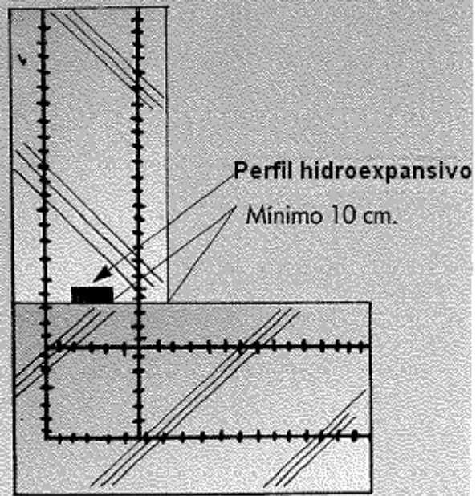 | 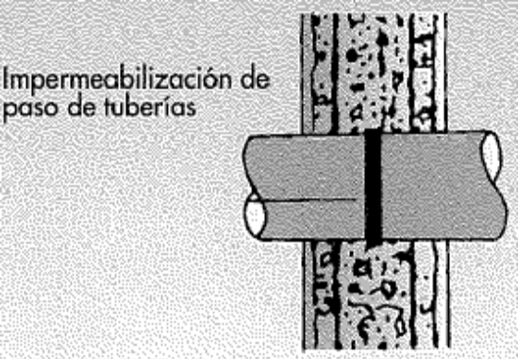

Cuando se utilicen este tipo de perfiles, deben tomarse dos precauciones importantes:

- El hormigón debe recubrir el perfil en al menos 10 cm para prevenir fisuras debido a la expansión de éste. Normalmente se colocan en el centro de la sección. El hormigón alrededor del perfil debe estar cuidadosamente compactado y curado.
- Se deben colocar inmediatamente antes de hormigonar, para evitar que entren en contacto con el agua (lluvia, etc) y puedan estar expandidos cuando se hormigone la junta, perdiendo efectividad.

No se precisan soldaduras para darles continuidad, las uniones se realizan mediante un solape de al menos 5 cm.

Rellenos

Se utilizan en juntas de dilatación, son planchas o tiras de material compresible que se fijan a la parte de la junta hormigonada en primer lugar y contra los que se hormigona la otra parte. Sirven para mantener una separación determinada entre las dos caras de la junta.

Estos elementos se comprimen cuando el hormigón se dilata, no deben transmitir esfuerzos a través de la junta y deben ser capaces de recuperar su forma, llenando la junta, cuando ésta se abre.

Es importante que el relleno mantenga el contacto con los dos lados de la junta, pues sobre él apoyará el sellado que es el que está resistiendo la presión del líquido.

Los rellenos deben ser materiales que no se degraden y que sean poco absorbentes, siendo muy habitual el uso de poliestireno expandido.

Sellado

Los materiales utilizados para el sellado de juntas deben ser impermeables, elásticos y además no desprenderse, es decir, deben garantizar una perfecta adherencia al hormigón en todo el rango de movimientos de la junta.

Son muy utilizadas como selladores las masillas de poliuretano.

En las juntas de dilatación, el material de sellado debe estar adherido solamente al hormigón de las dos caras de la junta para facilitar que ésta trabaje únicamente en sentido lateral, es decir, el de dilatación y contracción, libre de toda tensión en el fondo. Por eso, sobre el relleno y antes del sellado, se debe colocar un fondo de junta que son normalmente perfiles de polietileno que se introducen a presión en la junta , no adherentes a las masillas de sellado y que sirven además para delimitar la profundidad a rellenar en función del factor de junta (relación entre el ancho y la profundidad del sellado , dependiendo de la masilla empleada).

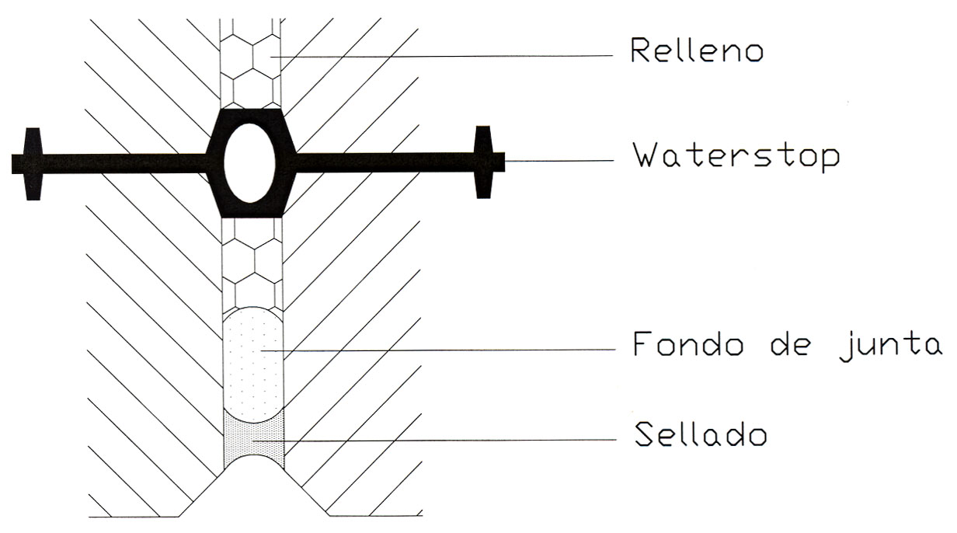

Para conseguir una buena adherencia con el hormigón , es imprescindible seguir las instrucciones del fabricante en cuanto a la preparación del soporte. Éste debe estar limpio, exento de grasa y partículas sueltas. Muchos selladores requieren soportes completamente secos y otros admiten cierto grado de humedad. La mayoría de las veces se requiere el uso de imprimaciones, que son productos que refuerzan la adherencia, por lo que siempre es recomendable su empleo.

En las juntas de contracción de las soleras, generalmente, el sellado se aplica sobre un corte practicado en el hormigón a lo largo de la junta. La profundidad del corte estará en torno a unos 4 cm y su ancho dependerá del producto empleado.

Las juntas verticales en muros, pueden sellarse por uno o ambos lados, pero siempre es imprescindible sellar por el lado en contacto con el líquido. El sellado suele aplicarse a presión mediante pistola.

La duración de los productos de sellado depende de su composición, de la aplicación y de las características del soporte, por eso no debe confiarse toda la impermeabilización al sellado y es aconsejable el uso conjunto de waterstops.

Otra misión importante del sellado es impedir la entrada de objetos en la junta que impidan su movimiento.

INSPECCIÓN Y PRUEBAS DE ESTANQUIDAD SEGÚN BS 8007

La normativa inglesa describe el procedimiento expuesto a continuación, para probar la impermeabilidad de los depósitos de hormigón.

La estructura, una vez limpia, se llenará por primera vez hasta su máximo nivel con una velocidad uniforme que no debe sobrepasar los 2 m en 24 horas.

Se mantendrá el líquido a su máximo nivel (rellenando si es necesario) durante un periodo de tiempo de 7 días si la abertura máxima de fisuras de diseño es de 0,1 mm y de 21 días si es mayor o igual a 0,2 mm, para que se produzca la absorción y el autosellado de fisuras.

Posteriormente, durante otro periodo de 7 días, se tomarán medidas del nivel de la superficie del líquido cada 24 horas. Éste no debe descender más de 10 mm o de 1/500 del nivel medio del tanque lleno.

Si la estructura no cumple el test o se detectan fugas, será necesario aplicar algún tratamiento al hormigón, fisuras o juntas por el lado interior a la balsa.

Si se aplica algún revestimiento al hormigón, éste debe ser elástico y resistir químicamente al líquido.

Una vez hecha la reparación, el depósito se vuelve a llenar. Si es necesario se le deja un periodo de estabilización y se repite el test de los 7 días, que deberá cumplir.

DEPÓSITOS DE PLANTA RECTANGULAR

Son de uso frecuente para obras de pequeña y mediana importancia.

Desde el punto de vista de su sustentación, podemos clasificarlos en depósitos enterrados, apoyados en el suelo o elevados mediante una estructura apropiada

En función de la organización del vaso se clasifican en unicelulares o multicelulares.

Según la concepción estructural del vaso del depósito nos encontramos fundamentalmente dos tipos:

Para pequeños depósitos el vaso es una estructura monolítica compuesta por placas empotradas entre sí. Para grandes superficies de fondo, la solera se independiza de las paredes mediante una junta perimetral, de manera que las paredes están conformadas por muros apoyados en su zapata. En este último caso será necesario efectuar el correspondiente estudio para asegurar la estabilidad del muro.

En el diseño del depósito deberán tenerse muy en cuenta las condiciones a las que estará expuesta la estructura y la forma de ejecución , con objeto de establecer una separación entre juntas para el control de la fisuración.

FACTORES DE DISEÑO

Los principales aspectos que debemos tener en cuenta en el diseño del depósito son los siguientes:

Naturaleza del líquido almacenado

El líquido contenido en el depósito, no siempre será agua potable, y en estos casos puede verse afectada la durabilidad del hormigón. Entre los líquidos que de una manera general poseen carácter agresivo se encuentran: las aguas ácidas cuyo pH es inferior a 5, las aguas muy puras, las aguas sulfatadas o selenitosas, las aguas residuales que contengan más de 30 g/l de sales disueltas, los aceites vegetales y otros compuestos orgánicos análogos, etc.

Además de disponer revestimientos adecuados en el caso de líquidos agresivos, debemos tener en cuenta que la mejor garantía de durabilidad radica en la confección de hormigones muy compactos, según todo lo expuesto en el apdo. 3.

Terreno de cimentación

Es necesario realizar un estudio geotécnico previo que proporcione los datos necesarios para el cálculo de la cimentación y para una eventual protección de la obra frente a posibles agentes agresivos químicos.

El terreno de cimentación debe tener unas características uniformes con objeto de evitar posibles asientos diferenciales.

En el caso de depósitos enterrados, cuando la capa freática está alta, es necesario dimensionar el depósito de modo que se impida una posible flotación del mismo. Para ello debe verificarse que el peso del depósito vacío, P, sea:

P ≥ γ . a₁ . b₁ . ( h₁ – h₀ ) . δ
Donde:

a₁ b₁ = superficie del fondo del depósito
h₁ = profundidad de la cimentación
h₀ = profundidad de la capa freática
δ = peso específico del agua (δ = 10 kN/m³)
γ = coeficiente de seguridad (γ = 1,10 a 1,20)

De no cumplirse esta condición puede aumentarse el peso P, incrementando el espesor de la solera, o bien disponiendo tacones exteriores a la misma para contar con el peso de las tierras que gravitan sobre ellos.

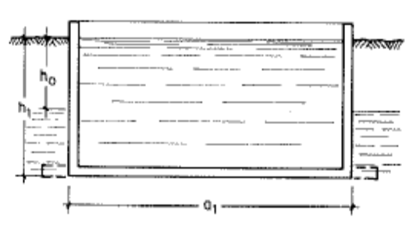

Tipología estructural del vaso

Habitualmente, pertenecerá a uno de los dos tipos siguientes:

- Estructura monolítica
- Muros y solera independientes

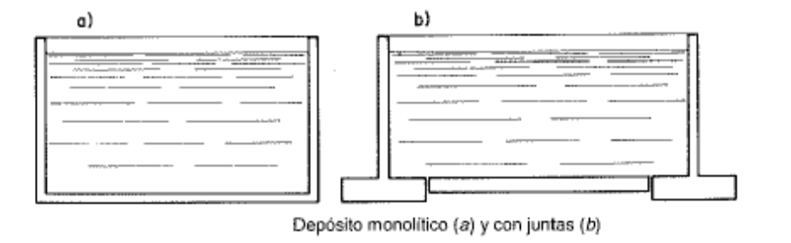

ACCIONES SOBRE LOS DEPÓSITOS

Las acciones que es necesario considerar para el cálculo de los depósitos son los empujes de tierras, la presión hidrostática y , eventualmente, otras sobrecargas que pueden actuar sobre el terreno adyacente al depósito, o sobre la propia estructura del mismo.

En los depósitos enterrados las hipótesis de carga que deben considerarse son:

- empuje de tierras con el depósito vacío;
- presión hidrostática del líquido sin empuje de tierras;
- otras sobrecargas con depósito vacío.

En los depósitos apoyados sobre el suelo, no existen, como es obvio, los empujes laterales del terreno.

Empuje de tierras

Determinaremos los esfuerzos que aparecen en las paredes debidos al empuje del terreno (ver IT-OC-23). Si el nivel freático se encuentra por encima de la solera, al empuje del terreno sumergido habrá que sumarle la presión hidrostática.

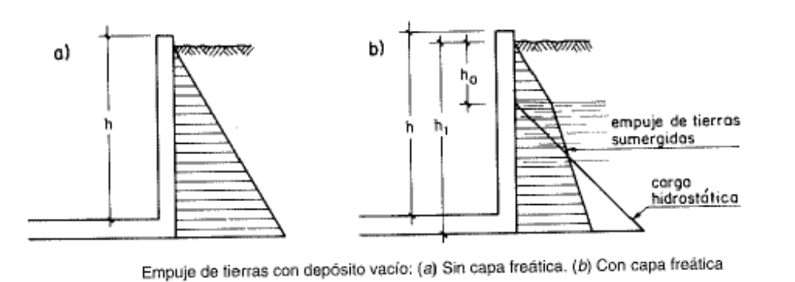

Las acciones sobre la solera son más difíciles de evaluar. Una simplificación es suponer una distribución uniforme de presiones sobre el terreno. En suelos de mala calidad, la solera puede encontrarse en condiciones más desfavorables con el depósito vacío.

Presión hidrostática

Para determinar la presión hidrostática consideraremos: el nivel del líquido hasta la coronación del muro para el cálculo en estado límite último y el nivel de trabajo para el estado límite de servicio.

Se determinarán los esfuerzos de las paredes exteriores del depósito bajo la acción de la carga hidrostática, sin considerar los empujes del terreno. Para las paredes interiores, si las hay, se considerará la acción hidrostática por una sola cara.

Para las acciones sobre la solera son aplicables las observaciones hechas en el apartado anterior. Si el nivel freático se encuentra por encima de la solera, a las presiones del terreno habrá que sumarles la subpresión (h₁ – h₀) . δ

Otras sobrecargas

Se considerarán también las acciones de otras sobrecargas que puedan existir. Se efectuará un estudio de la simultaneidad de cargas más desfavorables.

DIMENSIONAMIENTO DE DEPÓSITOS MONOLÍTICOS DE PLANTA RECTANGULAR

Se desarrolla a continuación un método de cálculo, válido para depósitos de tamaño pequeño o mediano que no requieran juntas de dilatación, en el que se han realizado algunas simplificaciones frecuentes en la práctica.

Criterios generales para el dimensionamiento

Las paredes de los depósitos se dimensionan normalmente con espesor constante (con objeto de facilitar la ejecución) y de modo que no necesiten armadura de cortante.

Para altura de agua h ≤ 6 m , podemos adoptar como valor de predimensionado para el espesor del muro e = 0,1 . h, no inferior a 0,20 metros. El espesor de la solera, e’, no debe ser inferior al de la pared, es decir, e’ > e

Para la obtención de los esfuerzos podemos utilizar un programa de cálculo por elementos finitos o bien considerar como placas independientes los distintos elementos del depósito (paredes y fondo), como se expone a continuación.

Las paredes de los depósitos se calculan como placas rectangulares sometidas a cargas triangulares, con el tipo de sustentación que corresponda al diseño, generalmente serán placas con tres lados empotrados y uno libre. Será necesario determinar las leyes de momentos flectores y las reacciones en los apoyos (en el anejo II se incluye tabla para el cálculo de esfuerzos y flechas en las paredes).

Los esfuerzos en la solera son los más difíciles de determinar con precisión, por influir considerablemente la naturaleza del terreno de cimentación. Puede utilizarse un modelo de placa rectangular apoyada sobre base elástica o bien adoptar un modelo simplificado de placa sobre base rígida suponiendo una ley de presiones uniforme bajo ella.

Es necesario efectuar dos hipótesis de carga: con el depósito vacío y con el depósito lleno.

Una vez determinados los esfuerzos de las distintas placas, se procede al cálculo de las armaduras. La determinación de la anchura de fisura en elementos superficiales sometidos a flexión y tracción, que es el caso de las paredes de depósitos, no está resuelta actualmente, por esta causa, para simplificar los cálculos, suelen determinarse por separado las armaduras de flexión y las de tracción simple, sumándose las secciones de acero correspondientes. La armadura de flexión se determina en función de la abertura máxima admitida para la fisura; y la de tracción simple, adoptando un valor muy bajo para la tensión admisible del acero (ver apdo. 5.3.1)

En general, la armadura necesaria para controlar la fisuración, es mayor que la obtenida por consideraciones resistentes, por este motivo, a la hora de armar las secciones, resulta más práctico comenzar por determinar la armadura de fisuración bajo solicitaciones de servicio y comprobar luego, con ésta, la sección a rotura.

El máximo valor admisible para la abertura de fisuras viene determinado por las condiciones de exposición y está dado en el apartado 5.2.

Esquema de cálculo

Espesor de las paredes

Comprobaremos que el valor adoptado en el predimensionamiento es válido para que resista el cortante máximo sin necesidad de armadura transversal.

Armadura vertical de las paredes

Con los momentos flectores máximos, determinaremos la armadura de flexión necesaria por condiciones de fisuración y luego comprobaremos estas secciones a rotura.

Armadura horizontal de las paredes

Realizaremos el mismo proceso que en el caso anterior, sólo que, a la armadura de flexión resultante habrá que sumarle la que corresponde a la tracción simple originada en las placas por la presión hidrostática.

De una forma simplificada puede admitirse que estos esfuerzos de tracción de valor:

N_{b} = 0,5 . a . h² . δ sobre la pared a x h

N_{a} = 0,5 . b . h² . δ sobre la pared b x h

(δ es el peso específico del líquido)

se distribuyen según los porcentajes indicados en la siguiente tabla:

ESFUERZOS DE TRACCIÓN Y VALORES DE β
Armadura paralela  al lado b  ↓ | Esfuerzo total |  |  |  | Esfuerzo pared |  |  |  | Esfuerzo fondo
Armadura paralela  al lado b  ↓ | 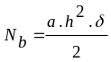 |  |  |  | 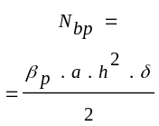 |  |  |  | 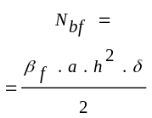
hla → | 0,30 |  | 0,40 | 0,50 |  | 0,60 | 0,70 | 0,80 |  | 0,90 | 1,00
Fondo β_{f} = | 0,80 |  | 0,70 | 0,60 |  | 0,54 | 0,48 | 0,45 |  | 0,42 | 0,40
Pared β_{p} = | 0,10 |  | 0,15 | 0,20 |  | 0,23 | 0,26 | 0,275 |  | 0,29 | 0,30
hlb → | 0,30 |  | 0,40 | 0,50 |  | 0,60 | 0,70 | 0,80 |  | 0,90 | 1,00
↑  Armadura paralela  al lado a | 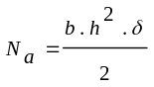 |  |  |  | 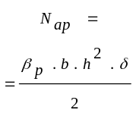 |  |  |  | 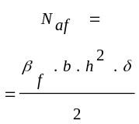
↑  Armadura paralela  al lado a | Esfuerzo total |  |  |  | Esfuerzo pared |  |  |  | Esfuerzo fondo
 |  | 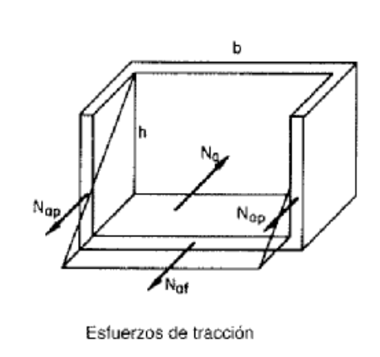

Estas armaduras se calculan para una tensión en servicio del acero no mayor que
σ_{s, adm} = 100 ó 130 N/mm² , y pueden disponerse uniformemente distribuidas, la mitad en cada cara de la placa (en depósitos de cierta importancia suele ser preferible concentrar más las armaduras en el tercio inferior de la pared). Las secciones que resultan son:

Armaduras paralelas al lado a, por unidad de ancho (β de la tabla con h/b):

Pared a x h : | 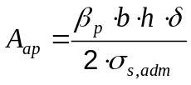

Armaduras paralelas al lado b, por unidad de ancho (β de la tabla con h/a):

Pared b x h : | 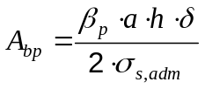

Armadura inferior de la losa de fondo

Se calcula en la hipótesis de depósito vacío, a partir de los momentos debidos al empuje de tierras más los originados por el peso propio del depósito vacío, no teniéndose en cuenta, generalmente, el peso de la solera.

Los momentos debidos al peso propio se deducen a partir de los correspondientes a una placa empotrada en sus cuatro lados sometida a carga uniforme. Basándose en esto, J. Montoya en “Hormigón Armado” propone las siguientes fórmulas simplificadas:

Momento correspondiente a las armaduras paralelas al lado a :

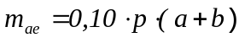

Momento correspondiente a las armaduras paralelas al lado b:

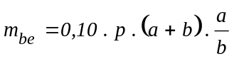

siendo a ≤ b

Los momentos debidos al empuje de tierras, se obtienen a partir de los de las paredes en el empotramiento pared – solera, ya que ambos momentos han de equilibrarse.

Una vez obtenidos los momentos, se determina la armadura por consideraciones de fisuración y se comprueba la sección a rotura.

A esta armadura de flexión se le suma la de tracción simple debida al empuje hidrostático, que en este caso será:

Armaduras paralelas al lado a, por unidad de ancho (β de la tabla con h/b):

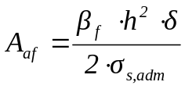

Armaduras paralelas al lado b, por unidad de ancho (β de la tabla con h/a):

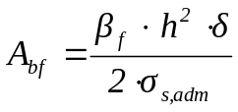

Armadura superior de la losa de fondo

Se deducirá a partir de los momentos de empotramiento en los arranques de las paredes, correspondientes a la hipótesis de depósito lleno.

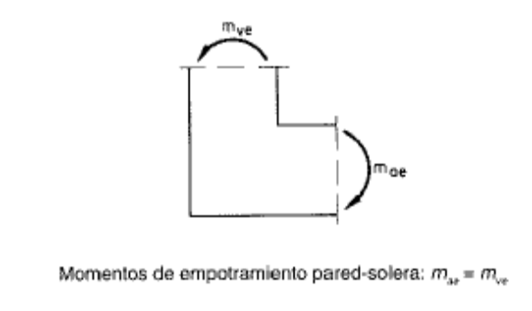

Al igual que en el caso anterior, se determinará la armadura exigida por fisuración, se comprobará la sección a rotura para flexión simple y se le añadirá la necesaria para absorber los esfuerzos de tracción originados por la presión hidrostática.

MUROS EN MÉNSULA PARA CONTENCIÓN DE LÍQUIDOS

Para depósitos de dimensiones considerables, es habitual este tipo de diseño compuesto por muros en ménsula que forman las paredes y una solera independiente.

No se desarrollará aquí el dimensionamiento de los muros, para ello ver IT-OC-23, solo se realizarán las siguientes consideraciones generales:

- Se deberá comprobar la estabilidad del muro al vuelco y al deslizamiento, así como que la tensión ejercida sobre el terreno es menor que la admisible, en las cuatro hipótesis siguientes:

- peso propio
- peso propio + empuje de tierras
- peso propio + empuje hidrostático
- peso propio + empuje de tierras + empuje hidrostático

- Para el dimensionamiento del muro se supondrá el depósito lleno hasta su coronación y el relleno de tierras (si existiese) sin colocar.

- Para el cálculo de la fisuración se considerará el momento en servicio debido al líquido.

- Deben tenerse en cuenta los momentos flectores horizontales que se producen en las esquinas formadas por el encuentro entre dos muros, especialmente si la relación longitud / altura ≥ 2. El valor de este momento es aproximadamente 2/3 del momento flector máximo en la base del muro.

DEPÓSITOS CILÍNDRICOS

Los depósitos de hormigón armado de planta circular y espesor constante son de uso frecuente, su funcionamiento resistente es más favorable que los de planta rectangular.

Las consideraciones generales sobre factores de diseño y acciones dadas para el caso de depósitos rectangulares, son válidas también para este tipo de depósitos.

DIMENSIONAMIENTO DE DEPÓSITOS CILÍNDRICOS

Criterios generales para el dimensionamiento

Al igual que en el caso anterior, las paredes se dimensionan con espesor constante y de modo que no necesiten armadura de cortante.

Como valores para el predimensionamiento de los espesores, podemos adoptar los siguientes:

Paredes: e = 0,05 . h + 0,01 . r ≥ 0,2 m
Solera : e’ ≈ 0,01 . h ≥ 0,2 m

Siendo h la altura y r el radio del depósito.

Para la obtención de esfuerzos podemos utilizar un programa de elementos finitos o tratar la pared cilíndrica como una placa, siguiendo el procedimiento descrito en el esquema de cálculo simplificado que se expone a continuación.

En el anejo II se dan gráficos y tablas para el cálculo de esfuerzos en depósitos cilíndricos.

Los esfuerzos sobre la solera, como en el caso anterior, podemos calcularlos considerando una placa circular sobre suelo elástico o por métodos aproximados considerando el suelo como una base rígida y una distribución uniforme de presiones.

Esquema de cálculo

Espesor de las paredes

Comprobaremos que el valor adoptado en el predimensionamiento es válido para que resista el cortante máximo sin necesidad de armadura transversal.

Armadura vertical de las paredes

Con los momentos flectores máximos, en el arranque de la pared, determinaremos la armadura de flexión necesaria por condiciones de fisuración y luego comprobaremos estas secciones a rotura.

Armadura horizontal de las paredes

A partir del esfuerzo de tracción simple producido por el empuje hidrostático y considerando una tensión baja del acero σ = 100 ó 130 N/ m². Se repartirá la mitad en cada cara.

Armadura inferior de la losa de fondo

Se calcula en la hipótesis de depósito vacío, a partir de los momentos debidos al empuje de tierras más los originados por el peso propio del depósito vacío.

Los momentos debidos al empuje de tierras serán los de empotramiento en el arranque de la pared.

Para los momentos debidos al peso propio, J. Montoya en “Hormigón Armado” propone la siguiente fórmula simplificada:

m = 0,34 . p.r Momento unitario de servicio para cada dirección, siendo p el peso de la pared por unidad de longitud y r el radio del depósito.

Una vez obtenidos los momentos, se determina la armadura por consideraciones de fisuración y se comprueba la sección a rotura.

A esta armadura de flexión se le suma la de tracción simple debida al empuje hidrostático.

Armadura superior de la losa de fondo

Se deducirá a partir de los momentos de empotramiento en los arranques de las paredes, correspondientes a la hipótesis de depósito lleno.

Al igual que en el caso anterior, se determinará la armadura exigida por fisuración, se comprobará la sección a rotura para flexión simple y se le añadirá la necesaria para absorber los esfuerzos de tracción originados por la presión hidrostática.

La armadura de la solera pude disponerse como una malla ortogonal si el fondo es plano. En otros casos, como fondos cónicos que son bastante frecuentes, habrá que disponerla de forma radial.

DISEÑO DE TANQUE CIRCULAR CON CANAL PERIMETRAL

Un caso bastante frecuente es el de tanques cilíndricos que tienen empotrado en la parte superior y externa de las paredes un canal perimetral.

Este canal genera dos efectos en el punto de conexión con el muro principal:

- Un momento debido al peso
- Impide el aumento de diámetro del anillo, por lo que la tracción en este nivel será nula.

El diseño de este tipo de tanques, cuando se hace de forma manual, puede realizarse de la siguiente manera:

- Sabiendo que la tracción del anillo al nivel de la base del canal es 0, debe calcularse la fuerza necesaria para generar una compresión que anule la tracción en este punto y los momentos generados por dicha fuerza.
- Analizar la parte del tanque que queda por debajo del canal teniendo en cuenta las cargas que este genera, añadidas a la carga hidrostática.

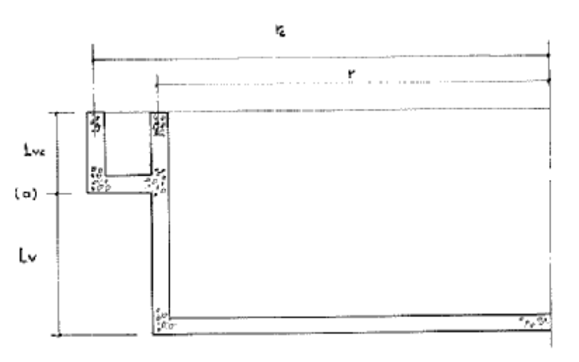

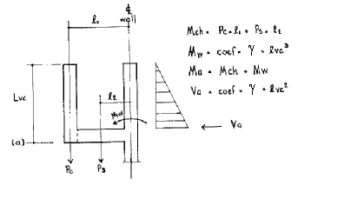

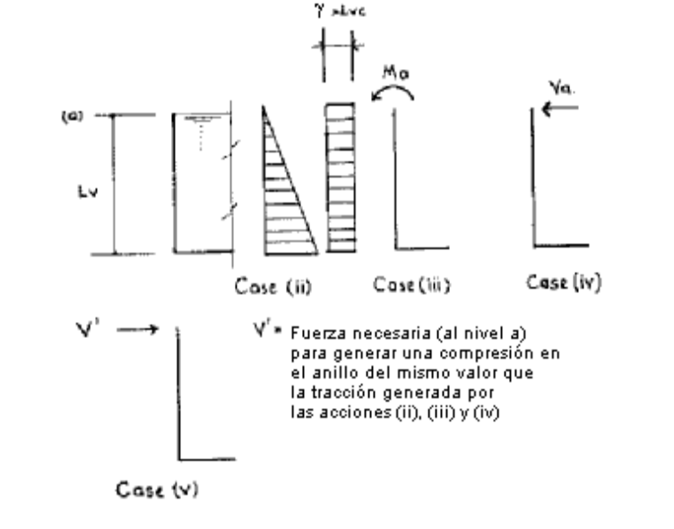

Se calcularán las leyes de momentos y tracciones en el tanque producidas por (ii) + (iii) + (iv) + (v)

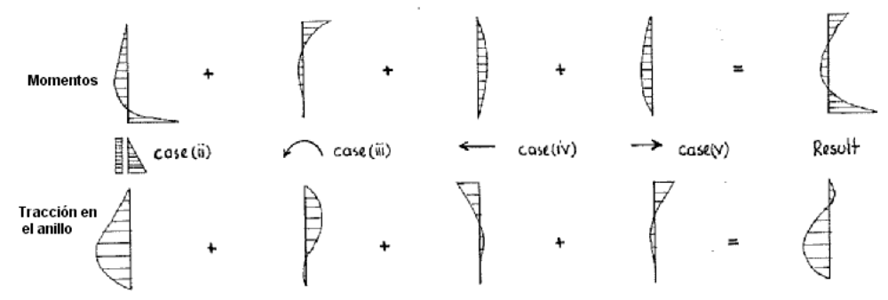

ANEXO I

CEMENTOS

CARACTERÍSTICAS Y CRITERIOS DE EMPLEO DE LOS CEMENTOS PORTLAND

 | Cementos Portland tipo I
 | Clases 32,5 y 32,5 R | Clases 42,5 y 42,5 R | Clases 52,5 y 52,5R
Características | - Bajo calor de hidratación.  - Baja retracción. | - Resistencia mecánica alta.  - Endurecimiento rápido. | - Resistencia mecánica muy alta, a todas edades.  - Endurecimiento muy rápido.
Limitaciones | - Resistencia mecánica media.  - Poca resistencia química. | - Poca resistencia química. | - Fuerte calor de hidratación.  - Tendencia a fisuras de afogarado y retracción.  - Poca resistencia química.
Indicado para | - Hormigón armado.  - Hormigón en masa de pequeño o mediano volumen,  - Pavimentos y firmes de carreteras.  - Estabilización de suelos. | - Hormigón armado.  - Hormigón pretensado.  - Fabricación con tratamiento higrotérmico. | - Obras de hormigón armado que requieren endurecimiento rápido y altas resistencias.  - Hormigón pretensado.  - Prefabricación.  - Hormigonado en tiempo muy frío.  - Desencofrado muy rápido.
No indicado para | - Obras en aguas, terrenos o ambientes agresivos,  - Macizos de gran volumen, sobre todo en dosificaciones altas. | - Obras en aguas, terrenos o ambientes agresivos.  - Piezas de hormigón armado de gran espesor.  - Elementos o piezas fisurables por retracción. | - Obras en aguas, terrenos o ambientes agresivos.  - Obras de hormigón armado de mediano volumen o espesor.  - Elementos o piezas fisurables por retracción.
Precauciones | - Cuidar el almacenamiento. No debe prolongarse más de tres meses. | - Cuidar el almacenamiento. No debe prolongarse más de dos meses.  - Cuidar el amasado y, sobre todo, el curado.  - Precauciones para evitar fisuración por retracción durante las primeras horas. | - Cuidar el almacenamiento. No debe prolongarse más de un mes.  - Cuidar dosificación, amasado y, sobre todo, el curado.  - Precauciones para evitar fisuración por retracción durante las primeras horas.

CARACTERÍSTICAS Y CRITERIOS DE EMPLEO DE LOS CEMENTOS
PORTLAND CON ADICIONES
 | Tipo II-S |  | Tipos II-P y II-V
 | Clases 32,5 y 32,5 R | Clases 42,5 y 42,5 R | Clases 32,5 y 32,5 R | Clases 42,5 y 42,5 R
Características | - Bajo calor de hidratación.  - Baja retracción. | - Resistencia mecánica alta.  - Baja retracción.  - Moderado calor de hidratación. | - Bajo calor de hidratación.  - Baja retracción.  - Endurecimiento algo más lento que el portland I. | - Resistencia mecánica alta.  - Baja retracción.  - Moderado calor de hidrtación.  - Hormigones más impermeables.
Limitaciones | - Resistencia mecánica media.  - Sensibles a las bajas temperaturas. | - Sensibles a las bajas temperaturas durante la ejecución. | - Resistencia mecánica media.  - Endurecimiento sensible a los climas secos y fríos, o secos y cálidos. | - Endurecimiento sensible a los climas secos y fríos, o secos y cálidos.
Indicado para | - Hormigón armado.  - Hormigón en masa, incluso de gran volumen.  - Pavimentos y cimentaciones.  - Estabilización de suelos.  - Obras de hormigón en masa en ambientes débilmente agresivos por salinidad o por sulfatos. | - Hormigón armado.  - Hormigón en masa, incluso de gran volumen.  - Pavimentos y cimentaciones.  - Estabilización de suelos.  - Obras de hormigón en masa en ambientes débilmente agresivos por salinidad o por sulfatos.  - Prefabricación higrotérmico. | - Hormigón armado.  - Hormigón en masa,  - Pavimentos y cimentaciones.  - Prebricados con tratamiento higrotérmico. | - Hormigón armado.  - Hormigón en masa que tolere un moderado calor de hidratación.  - Hormigón armado o en masa en ambientes ligeramente agresivos por aguas puras, carbónicas o con débil acidez mineral.  - Obras de gran impermeabilidad.  - Prefabricación y pretensado.
No indicado para | - Hormigón en tiempo de heladas.  - Hormigón pretensado.  - Obras en aguas, terrenos o ambientes agresivos, salvo los indicados. | - Hormigón en tiempo de heladas.  - Hormigón pretensado con armaduras adherentes.  - Obras en aguas, terrenos o ambientes agresivos, salvo los indicados. | - Hormigón en tiempo de heladas.  - Hormigón pretensado.  - Obras en aguas, terrenos o ambientes agresivos. | - Obras en aguas, terrenos o ambientes agresivos, salvo los indicados.  - Macizos de gran volumen y piezas de gran espesor.
Precauciones | - Curado prolongado en ambiente húmedo, sobre todo en climas fríos o temperaturas bajas, evitando la desecación.  - El almacenamiento no debe prolongarse más de tres meses. | - Curado prolongado en ambiente húmedo, sobre todo en climas fríos o temperaturas bajas, evitando la desecación.  - El almacenamiento no debe prolongarse más de dos meses. | - Curado prolongado, en especial en climas secos y fríos.  - Evitar desecación durante el primer período de endurecimiento en climas cálidos y secos.  - El almacenamiento no debe prolongarse más de tres meses. | - Curado prolongado, en especial en climas secos y fríos.  - Evitar desecación durante el primer período de endurecimiento en climas cálidos y secos.  - El almacenamiento no debe prolongarse más de dos meses.
EL CEMENTO PORTLAND MIXTO (CEM II/A-M y B-M) tiene unas características y aplicaciones que pueden considerarse como suma de las correspondientes a los cimentos tipos II-S, II-P y II-V.
EL CEMENTO PORTLAND CON CALIZA (CEM-II/A-L) tiene unas aplicaciones análogas a las de los cementos Portland de su misma clase, pero los hormigones con él fabricados presentan unas propiedades adicionales mejorando la hidratación, trabajabilidad, retracción, fisuración, etc.

CARACTERÍSTICAS Y CRITERIOS DE EMPLEO DE LOS CEMENTOS
DE HORMO ALTO Y PUZOLÁNICOS.

 | Cemento de horno alto  Tipo III |  | Cemento pulozánico  Tipo IV
 | III/A-32,5 y III/A-42,5 | III/B-32,5 y III/B-42,5 | CLASES 32,5 y 42,5
Características | - Moderado calor de hidratación.  - Baja retracción.  - >Mayor resistencia química que el Portland. | - Bajo calor de hidratación.  - Baja retracción.  - Resistentes al algua del mar y a los sulfatos. | - Hormigones más trabajables, más compactos, más impermeables y de mayor resistencia química que con el cemento Portland.
Limitaciones | - Menor trabajabilidad que el portaland.  - Muy sensibles a las bajas temperaturas.  - Endurecimiento lento. | - Menor trabajabilidad que el portaland.  - Muy sensibles a las bajas temperaturas.  - Endurecimiento lento. | - Evolución de resistencias más lenta que el portland.
Indicado para | - Obras de hormigón en masa, incluso de gran volumen.  - Obras de hormigón en masa o armado en ambientes húmedos y ligeramente agresivos por salinidad o por sulfatos.  - Cimentaciones, pavimentaciones y obras subterráneas.  - Obras marítimas.  - Ciertos prefabricados. | - Obras de hormigón en masa, incluso de gran volumen.  - Obras de hormigón en masa o armado en ambientes húmedos y ligeramente agresivos por salinidad o por sulfatos.  - Cimentaciones, pavimentaciones y obras subterráneas.  - Obras marítimas. | - Obras de hormigón en masa de grandes volúmenes (grandes cimentaciones, muros de contención, presas, etc.).  - Obras marítimas, vertederos industriales o sanitarios.  - Obras en medios agresivos por aguas puras, carbónicas o con débil acidez.  - Hormigones muy impermeables.  - Prefabricados con tratamiento higrotérmico.
No indicado para | - Hormigonado a bajas temperaturas.  - Obras en ambientes muy secos.  - Hormigones vistos.  - Obras de gran superficie y poco espesor.  - Obras en ambientes muy agresivos.  - Obras que requieren altas resistencias iniciales. | - Hormigón a bajas temperaturas.  - Obras en ambientes muy secos.  - Hormigones vistos.  - Obras de gran superficie y poco espesor.  - Obras que requieren altas resistencias iniciales.  - Hormigón pretensado. | - Hormigonado en climas secos o fríos.  - Obras en ambientes muy agresivos.  - Obras que requieren altas resistencias iniciales.
Precauciones | - Prolongar el amasado evitando exceso de agua.  - Prolongar el curado, sobre todo en climas fríos o a temperaturas bajas, evitando al máximo la desecación prematura.  - Prolongar el tiempo de desencofrado.  - Preferir dosis ricas de clase 32,5 a dosis pobres de clase 42,5. | - Prolongar el amasado evitando exceso de agua.  - Prolongar el curado, sobre todo en climas fríos o a temperaturas bajas, evitando al máximo la desecación prematura.  - Prolongar el tiempo de desencofrado.  - Preferir dosis ricas de clase 32,5 a dosis pobres de clase 42,5. | - Curar prolongadamente, sobre todo en climas secos y fríos.  - Evitar desecación durante el período de endurecimiento en climas cálidos y secos.

RELACIÓN DE CEMENTOS CON MARCA AENOR ORDENADOS POR COMUNIDADES AUTÓNOMAS

Andalucía

CEMENTOS ATLANTICO , S.A.

FABRICA DE ALCALA DE GUADAIRA:
Ctra. Sevilla-Málaga, km 12
41500 - ALCALA DE GUADAIRA (SEVILLA)
Tel.: 95/562-98-00
Fax : 95/562-98-23
CEMENTO | Nº CERTIFICADO
CEM II/A-L 32,5 | 015/1093
CEM II/A-L 42,5 R | 015/001215
CEM II/A-V 42,5 R | 015/1094
I 42,5 R/SR | 015/1096
IV/B 32,5/SR/BC | 015/1097

HOLCIM (ESPAÑA), S.A.

FABRICA DE CARBONERAS:
04140 - CARBONERAS (ALMERIA)
Tel.: 950/45-41-51
Fax : 950/45-40-61
CEMENTO | Nº CERTIFICADO
CEM I 42,5 | 015/1141
CEM II/A-V 42,5 | 015/001230
CEM II/B-M 32,5 | 015/001244
ESP VI-1 32,5 | 015/909
II/A-S 42,5/SR | 015/1110

FABRICA DE GADOR:
04560 - GADOR (ALMERIA)
Tel.: 950/31-00-11
Fax : 950/31-05-15
CEMENTO | Nº CERTIFICADO
CEM I 42,5 R | 015/910
CEM II/A-S 42,5 | 015/001203
CEM II/A-V 42,5 | 015/1116
CEM V/A 32,5 | 015/1175

FABRICA DE JEREZ:
Ctra. Medina Sidonia, km 9
11480 - JEREZ DE LA FRONTERA (CADIZ)
Tel.: 956/35-86-00
Fax : 956/35-86-24
CEMENTO | Nº CERTIFICADO
CEM I 42,5 R | 015/1135
CEM II/A-M 42,5 | 015/001226
CEM II/A-V 42,5 | 015/1104
CEM V/A 32,5 | 015/1143
II/A-S 42,5/SR | 015/1077
II/A-S 52,5/SR | 015/001204
V/A 32,5/BC | 015/1176

FABRICA DE TORREDONJIMENO:
23650 - TORREDONJIMENO (JAEN)
Tel.: 953/57-10-00
Fax : 953/57-13-53
CEMENTO | Nº CERTIFICADO
CEM I 52,5 R | 015/999
CEM II/A-L 42,5 R | 015/997
CEM II/A-M 42,5 | 015/001272
CEM II/B-M 32,5 | 015/001232

LAFARGE ASLAND, S.A.

FABRICA DE CORDOBA:
Ctra. Almaden, km 1. 14007 - CORDOBA
Tel.: 957/76-46-30
Fax : 957/26-26-28
CEMENTO | Nº CERTIFICADO
CEM I 52,5 R | 015/1169
CEM II/A-V 42,5 R | 015/1167
CEM II/B-V 32,5 R | 015/1168
CEM IV/A 32,5 | 015/0011245

FABRICA DE NIEBLA:
21840 - NIEBLA (HUELVA)
Tel.: 959/36-30-31
Fax : 959/36-34-02
CEMENTO | Nº CERTIFICADO
CEM II/A-L 32,5 R | 015/1159
CEM II/A-L 42,5 R | 015/1161
CEM II/B-M 32,5 | 015/001246
I 42,5/SR | 015/001279

SOCIEDAD FINANCIERA Y MINERA, S.A.

FABRICA DE MALAGA:
Carretera de Almería, Km 8
29080 - MALAGA (MALAGA)
Tel.: 95/220-91-00
Fax : 95/220-91-32
CEMENTO | Nº CERTIFICADO
CEM I 42,5 R | 015/1018
CEM I 52,5 R | 015/1019
CEM II/A-L 32,5 R | 015/1177
CEM II/A-V 42,5 R | 015/001205
I 42,5 R/SR | 015/1021
ESP VI-1 32,5 | 015/001275

Aragón

CIA. VALENCIANA DE CEMENTOS PORTLAND, S.A.

FABRICA DE MORATA DE JALON:
Afueras, s/n
50260 - MORATA DE JALON (ZARAGOZA)
Tel.: 976/81-69-00
Fax : 976/81-68-99
CEMENTO | Nº CERTIFICADO
CEM I 52,5 | 015/1039
CEM II/A-L 32,5 | 015/1040
CEM II/B-M 42,5 | 015/1041
IV/A 32,5/SR | 015/1042
I 42,5/SR | 015/001224

Asturias

S.A. TUDELA VEGUIN

FABRICA DE ABOÑO:
33492 - ABOÑO (ASTURIAS)
Tel.: 98/516-90-01
Fax : 98/516-90-53
CEMENTO | Nº CERTIFICADO
CEM I 42,5 R | 015/917
CEM II/A-V 42,5 | 015/921
CEM II/B-V 32,5 R | 015/920
III/A 42,5/SR | 015/001247
III/B 32,5/SR | 015/918

FABRICA DE TUDELA VEGUIN:
33910 - TUDELA VEGUIN (ASTURIAS)
Tel.: 98/578-91-11
Fax : 98/578-90-53
CEMENTO | Nº CERTIFICADO
BL I 52,5 | 015/1088
BL II 42,5 R | 015/001210
BL II 52,5 | 015/001229

Baleares

CIA. VALENCIANA DE CEMENTOS PORTLAND, S.A.

FABRICA DE LLOSETA:
Camino Provincial 203, s/n
07360 - LLOSETA (MALLORCA)
Tel.: 971/88-91-00
Fax : 971/88-91-17
CEMENTO | Nº CERTIFICADO
CEM I 52,5 | 015/895
CEM II/A-V 42,5 R | 015/1047
CEM II/B-M 32,5 | 015/1048

Canarias

CEMENTOS ESPECIALES DE LAS ISLAS, S.A.

FABRICA DE ARGUINEGUIN:
35128 - EL PAJAR-ARGUINEGUIN (LAS PALMAS)
Tel.: 928/15-06-78
Fax : 928/49-55-01
CEMENTO | Nº CERTIFICADO
CEM II/A-P 42,5 R | 015/001223
CEM II/B-P 32,5 R | 015/001222
CEM IV/A 32,5 | 015/001234
CEM I 42,5 R | 015/001221
II/A-P 42,5/MR | 015/001220

CIA. VALENCIANA DE CEMENTOS PORTLAND, S.A.

FABRICA DE TENERIFE:
Ctra. de San Andrés, km. 5
38180- CUEVA BERMEJA (STA. CRUZ TENERIFE)
Tel.: 922/20-85-50
Fax : 922/20-85-66
CEMENTO | Nº CERTIFICADO
CEM II/A-P 42,5 R | 015/001278
CEM IV/A 32,5 | 015/001277
II/A-P 42,5 R/MR | 015/1134

Cantabria

CEMENTOS ALFA, S.A.

FABRICA DE MATAPORQUERA:
39410 - MATAPORQUERA (CANTABRIA)
Tel.: 942/77-00-58
Fax : 942/77-02-43
CEMENTO | Nº CERTIFICADO
CEM I 42,5 R | 015/851
CEM I 52,5 R | 015/939
CEM II/B-M 42,5 | 015/1099
CEM II/B-V 32,5 R | 015/850
CEM IV/B 32,5 | 015/941
III/B 32,5/SR | 015/848
III/B 42,5/SR | 015/1178

Castilla – La Mancha

CEMENTOS HISPANIA, S.A.

FABRICA DE YELES:
45220 - YELES (TOLEDO)
Tel.: 925/51-00-03
Fax : 925/54-52-04
CEMENTO | Nº CERTIFICADO
CEM I 52,5 | 015/867
CEM II/A-P 42,5 R | 015/001238
CEM II/B-P 32,5 | 015/967
I 42,5 R/SR | 015/866

CIA. VALENCIANA DE CEMENTOS PORTLAND, S.A.

FABRICA DE CASTILLEJO:
Ctra. N-400, km. 24
28311 - CASTILLEJO (TOLEDO)
Tel.: 925/12-81-00
Fax : 925/12-81-49
CEMENTO | Nº CERTIFICADO
CEM I 42,5 | 015/1106
CEM I 52,5 R | 015/984
CEM II/A-P 42,5 R | 015/981
CEM II/B-P 32,5 | 015/980

LAFARGE ASLAND, S.A.

FABRICA DE VILLALUENGA:
CN 401, km 55. 45220 - VILLALUENGA DE LA SAGRA (TOLEDO)
Tel.: 925/53-00-00
Fax : 925/53-04-65
CEMENTO | Nº CERTIFICADO
CEM I 42,5 R | 015/1156
CEM I 52,5 R | 015/1157
CEM II/A-L 42,5 R | 015/001228
CEM II/A-V 42,5 R | 015/1153
CEM II/B-M 32,5 | 015/1158

Castilla – León

CEMENTOS COSMOS, S.A.

FABRICA DE TORAL DE VADOS:
24560 - TORAL DE LOS VADOS (LEON)
Tel.: 987/54-51-00
Fax : 987/54-52-19
CEMENTO | Nº CERTIFICADO
CEM I 42,5 R | 015/862
CEM II/A-V 42,5 | 015/1062
CEM II/B-V 32,5 | 015/1101
CEM IV/B 32,5 | 015/965

CEMENTOS PORTLAND, S.A.

FABRICA DE HONTORIA:
34200 - VENTA DE BAÑOS -(PALENCIA)
Tel.: 979/78-60-00
Fax : 979/78-60-10
CEMENTO | Nº CERTIFICADO
CEM I 52,5 R | 015/971
CEM II/A-M 42,5 R | 015/973
CEM II/A-V 42,5 | 015/974
CEM II/B-M 32,5 | 015/944
CEM IV/B 32,5 | 015/945

S.A. TUDELA VEGUIN

FABRICA DE LA ROBLA:
24640 - LA ROBLA (LEON)
Tel.: 987/57-22-76
Fax : 987/57-10-38
CEMENTO | Nº CERTIFICADO
CEM I 42,5 R | 015/1033
CEM I 52,5 R | 015/924
CEM II/A-V 42,5 R | 015/1013
CEM II/B-V 32,5 R | 015/925
ESP VI-1 32,5 | 015/923

Cataluña

CEMENTOS MOLINS INDUSTRIAL, S.A.

FABRICA DE SANT VIÇENC DELS HORTS:
CN-340 n 2-38 (km 1242,3)
08620 - SANT VIÇENC DELS HORTS (BARCELONA)
Tel.: 93/680-60-00
Fax : 93/656-99-10
CEMENTO | Nº CERTIFICADO
CEM I 42,5 R | 015/943
CEM I 52,5 R | 015/869
CEM II/A-L 32,5 R | 015/968
I 52,5/SR | 015/1045
CAC/R | 015/1029

CIA. VALENCIANA DE CEMENTOS PORTLAND, S.A.

FABRICA DE ALCANAR:
Partida de la Martinenca, s/n
43530 - ALCANAR (TARRAGONA)
Tel.: 977/70-97-00
Fax : 977/70-97-28
CEMENTO | Nº CERTIFICADO
CEM I 52,5 R | 015/001270
CEM II/A-L 32,5 R | 015/1102
CEM II/A-L 42,5 R | 015/1090
CEM II/A-P 42,5 R | 015/1057
IV/A 32,5/MR | 015/885
IV/A 32,5/SR | 015/001276
I 52,5/SR | 015/001235
I 52,5/SR (LA) (*) | 015/001271
II/A-P 42,5 R/MR | 015/1139
(*) Límite inferior resistencias a 2 días >= 27 Mpa
Límite inferior resistencias a 28 días >= 59 Mpa

FABRICA DE SAN FELIU DE LLOBREGAT:
Ctra. Sanson, s/n
08980 - SANT FELIU DE LLOBREGAT (BARCELONA)
Tel.: 93/631-13-00
Fax : 93/631-13-05
CEMENTO | Nº CERTIFICADO
CEM I 42,5 R | 015/986
CEM I 52,5 R | 015/1133
CEM II/A-L 42,5 R | 015/001243
CEM II/B-P 32,5 | 015/897

FABRICA DE VILANOVA I LA GELTRU:
Ctra. Villafranca, s/n
08800 - VILANOVA I LA GELTRU (BARCELONA)
Tel.: 93/811-71-00
Fax : 93/811-71-20
CEMENTO | Nº CERTIFICADO
BL I 52,5 | 015/905
BL II 42,5 R | 015/904
BL V 22,5 | 015/906

LAFARGE ASLAND, S.A.

FABRICA DE MONTCADA:
CN 152, km 10. 08110 - MONTCADA I REIXAC
(BARCELONA)
Tel.: 93/575-10-30
Fax : 93/564-11-06
CEMENTO | Nº CERTIFICADO
CEM I 52,5 R | 015/1164
CEM II/A-L 42,5 R | 015/1165
CEM II/B-M 32,5 R | 015/001233

UNILAND CEMENTERA, S.A.

FABRICA DE MONJOS:
Llano de la estación, s/n 08730 - STA. MARGARITA I ELS MONJOS (BARCELONA)
Tel.: 93/818-62-22
Fax : 93/818-63-64
CEMENTO | Nº CERTIFICADO
CEM I 42,5 R | 015/933
CEM I 52,5 R | 015/934
CEM I 52,5 R LANDFORT (*) | 015/1024
CEM II/A-L 32,5 R | 015/1023
I 52,5/SR | 015/1022
(*) Límite inferior resistencias a 28 días >= 36 N/mm²

FABRICA DE VALLCARCA:
08870 - VALLCARCA (BARCELONA)
Tel.: 93/894-95-68
Fax : 93/811-01-27
CEMENTO | Nº CERTIFICADO
CEM I 42,5 R | 015/1027
CEM I 52,5 R | 015/1028
CEM I 52,5 R LANDFORT (*) | 015/1037
(*) Límite inferior resistencias a 2 días >= 36 N/mm²

Comunidad Valenciana

CIA. VALENCIANA DE CEMENTOS PORTLAND, S.A.

FABRICA DE BUÑOL
Ctra. Madrid-Valencia, km 307
46360 - BUÑOL (VALENCIA)
Tel.: 96/181-90-00
Fax : 96/181-90-43
CEMENTO | Nº CERTIFICADO
BL I 52,5 | 015/889
BL II 42,5 R | 015/890
BL II 52,5 | 015/1054
BL V 22,5 | 015/891
CEM I 52,5 R | 015/893
CEM II/A-L 32,5 | 015/894
CEM II/A-L 42,5 R | 015/892
CEM II/B-M 32,5 | 015/001201
CEM II/B-M 42,5 R | 015/001212

FABRICA DE SAN VICENTE DEL RASPEIG:
Inmediaciones, s/n
03690 - SAN VICENTE DEL RASPEIG (ALICANTE)
Tel.: 96/567-83-00
Fax : 96/567-83-72
CEMENTO | Nº CERTIFICADO
BL I 52,5 | 015/899
BL II 42,5 R | 015/900
BL II 52,5 | 015/1053
BL V 22,5 | 015/901
CEM I 52,5 R | 015/903
CEM II/A-L 32,5 | 015/988
CEM II/A-L 42,5 R | 015/902
CEM II/A-S 42,5 | 015/001202
I 52,5/SR | 015/987

LAFARGE ASLAND, S.A.

FABRICA DE SAGUNTO:
C/. Isaac Newton, s/n-Polígono SEPES
46520 - SAGUNTO (VALENCIA)
Tel.: 96/101-40-00
Fax : 96/267-06-57
CEMENTO | Nº CERTIFICADO
BL I 52,5 | 015/001231
BL II 42,5 R | 015/1146
BL V 22,5 | 015/1145
CEM I 52,5 R | 015/1148
CEM I 52,5 R (1) (*) | 015/1144
CEM II/B-M 32,5 | 015/001273
CEM II/B-M 42,5 R | 015/1150
CEM II/B-V 42,5 R | 015/001213
I 42,5 R/SR | 015/1149
(*) Especificación SO3 < 3,4%

Galicia

CEMENTOS COSMOS, S.A.

FABRICA DE OURAL:
27392 - OURAL (LUGO)
Tel.: 982/54-67-50
Fax : 982/54-69-14
CEMENTO | Nº CERTIFICADO
CEM I 52,5 R | 015/858
CEM I 42,5 R | 015/1131
CEM II/A-V 42,5 | 015/1061
CEM II/B-V 32,5 | 015/1100
IV/A 32,5 R/MR | 015/963
IV/A 32,5/SR | 015/857
I 42,5 R/SR | 015/1138

Madrid

CEMENTOS PORTLAND, S.A.

FABRICA DE MORATA DE TAJUÑA
Ctra. de Chinchón, km. 8,400
28530 - MORATA DE TAJUÑA (MADRID)
Tel.: 91/874-05-00
Fax : 91/873-90-55
CEMENTO | Nº CERTIFICADO
BL I 52,5 | 015/1132
BL II 42,5 R | 015/1065
BL V 22,5 | 015/1064
CEM I 52,5 R | 015/874
CEM II/A-M 42,5 R | 015/875
CEM II/B-M 32,5 | 015/1129
CEM IV/B 32,5 | 015/975
I 42,5 R/SR | 015/1046

Murcia

HOLCIM (ESPAÑA), S.A.

FABRICA DE LORCA:
Ctra. de Caravaca, 177
30800 - LORCA (MURCIA)
Tel.: 968/47-70-75
Fax : 968/44-22-20
CEMENTO | Nº CERTIFICADO
CEM I 42,5 R | 015/1136
CEM II/A-M 42,5 R | 015/001206
CEM II/B-M 32,5 R | 015/001207

Navarra

CEMENTOS PORTLAND, S.A.

FABRICA DE OLAZAGUTIA:
31809 - OLAZAGUTIA (NAVARRA)
Tel.: 948/46-61-00
Fax : 948/56-34-53
CEMENTO | Nº CERTIFICADO
CEM I 52,5 R (1) (*) | 015/1173
CEM I 52,5 R | 015/879
CEM I 52,5 R ESPECIAL(**) | 015/880
CEM II/A-L 42,5 R | 015/878
CEM II/A-M 42,5 R | 015/947
CEM II/B-M 32,5 | 015/948
III/B 32,5/SR/BC | 015/877
(*) Especificación SO3 < 3,4%
(**) Límite inferior resistencias a 2 días >= 42 N/mm²
Límite inferior resistencias a 28 días >= 59 N/mm²

País Vasco

LEMONA INDUSTRIAL, S.A.

FABRICA DE LEMONA:
48330 - LEMONA (VIZCAYA)
Tel.: 94/487-22-55
Fax : 94/487-22-20
CEMENTO | Nº CERTIFICADO
CEM I 52,5 R | 015/1006
CEM I 52,5 R ESPECIAL (*) | 015/1004
CEM II/A-L 32,5 R | 015/1112
CEM II/A-V 42,5 R | 015/1008
III/A 42,5/SR | 015/1010
IV/A 32,5/SR | 015/1007
(*) Límite inferior resistencias a 28 días >= 55 N/mm²

SOCIEDAD FINANCIERA Y MINERA, S.A.

FABRICA DE AÑORGA:
Avda. de Añorga, 36 20009 - SAN SEBASTIAN (GUIPUZCOA)
Tel.: 943/36-20-40
Fax : 943/37-08-39
CEMENTO | Nº CERTIFICADO
CEM I 42,5 R | 015/928
CEM II/A-L 32,5 R | 015/927
CEM II/A-L 42,5 R | 015/001230

FABRICA DE ARRIGORRIAGA:
Barrio Ajarte, s/n
48480 - ARRIGORRIAGA (VIZCAYA)
Tel.: 94/671-03-11
Fax : 94/671-07-51
CEMENTO | Nº CERTIFICADO
CEM I 42,5 R | 015/930
CEM I 52,5 R | 015/929
CEM II/A-L 32,5 R | 015/931
CEM II/A-L 42,5 R | 015/956
III/A 42,5/SR | 015/932
IV/A 32,5/SR | 015/1015

Esta relación ha sido obtenida de www.ieca.es

ANEXO II

BS 8007 : 1987. APÉNDICE A.5. FACTORES DE RESTRICCIÓN DEL MOVIMIENTO

FACTORES DE RESTRICCIÓN DEL MOVIMIENTO

El valor de la abertura de fisura debida a la retracción y variaciones de temperatura:

W_{max} = s_{max} R α ( T₁ + T₂ )

Es función de un factor “R” que indica en que porcentaje está coaccionado externamente el movimiento de una sección de hormigón.

Si el movimiento está totalmente impedido (empotramiento ) R= 0,5

Mediante la disposición de juntas de retracción y/o dilatación, o planificando las fases constructivas de modo que queden secciones temporalmente abiertas que permitan el libre movimiento de las adyacentes, este factor puede reducirse según se muestra en la figura A.3.

Se ha comprobado experimentalmente que hay muy pocas probabilidades de que se formen fisuras por retracción en los primeros 2,4 m a partir del borde libre de un muro o losa. Ésta es la distancia a la cual la tracción debida a la contracción impedida, que va creciendo progresivamente a partir del borde libre, supera a la resistencia a tracción del hormigón. El factor R varía de 0, en el borde libre, a su valor máximo de 0,5 , a 2,4 m del borde libre.

Podrían producirse fisuras en estos primeros 2,4 m a partir de un borde libre, si existen elementos, tales como tuberías etc, que creen tensiones en el hormigón.

Si la cuantía de armadura es al menos 2/3 ρ_{crit, ,} dispuesta según figuras A.1 y A.2 (ver apartado 5.3.2.1), y no hay elementos embebidos que induzcan tensiones en el hormigón, se puede admitir que los bordes libres de los elementos se moverán hacia adentro sin fisurarse hasta llegar a la zona donde R = 0,5.

Si los bordes son libres sólo temporalmente, porque luego se hormigonará contra ellos otro elemento, deberán tomarse para este último los valores de la figura A.3 dados entre paréntesis.

El factor R, en una sección de hormigón, no depende solamente de su posición dentro del muro o de una losa, depende también de las dimensiones de éstos. En la tabla A.3 se muestra como varían estos factores entre dos bordes paralelos, uno libre y el otro empotrado (Por ej. para un muro el borde empotrado sería la base y el borde libre la coronación).

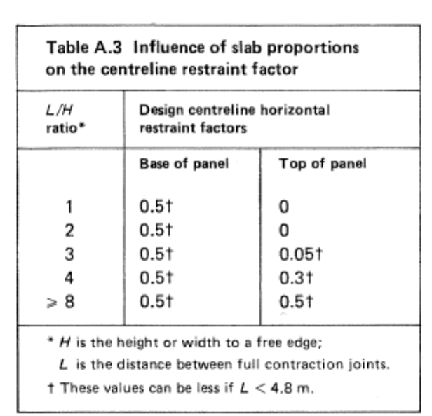

FIGURA A.3

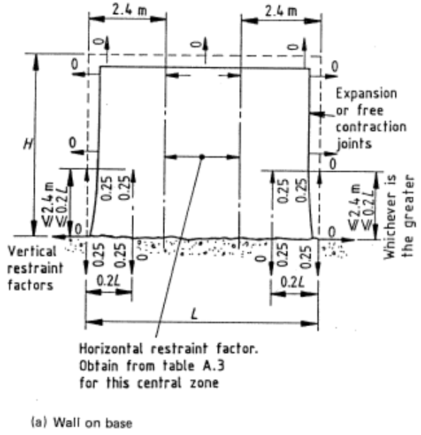 | 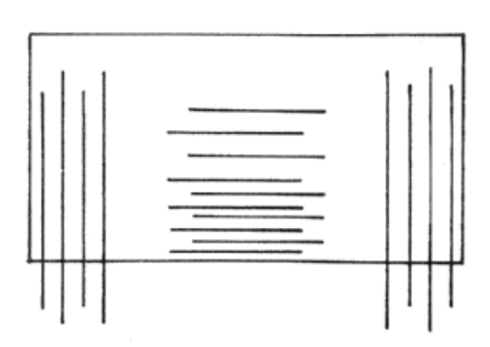

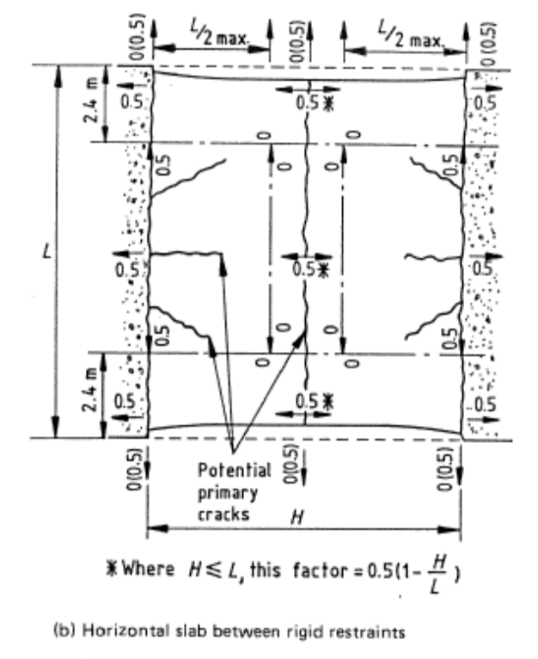 | 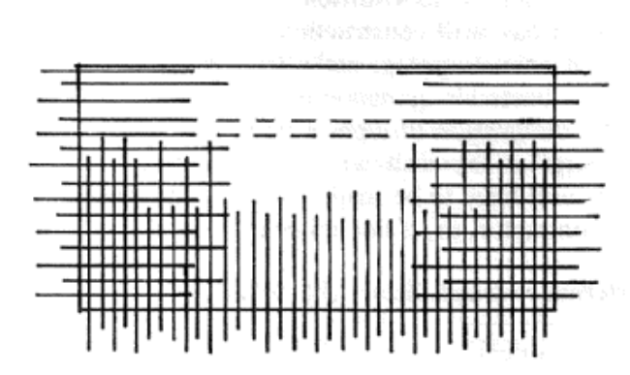

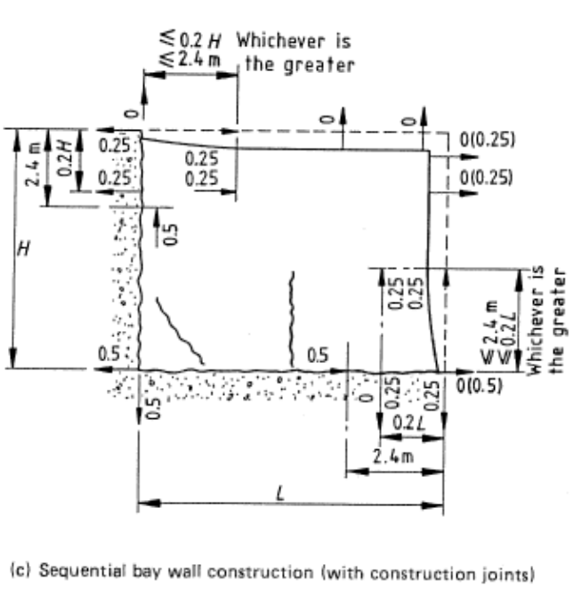 | 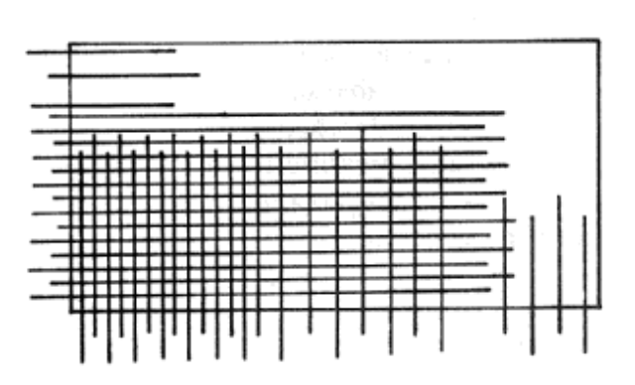

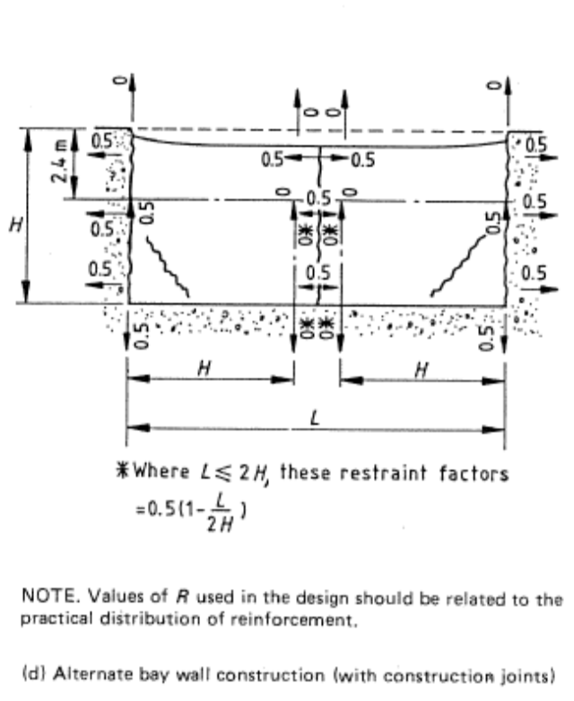 | 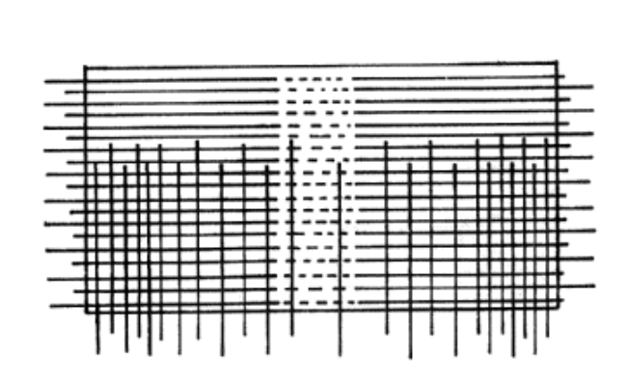

La tabla del apartado 5. 3. 2. 1 está calculada tomando R = 0,5

ANEXO III

TABLAS PARA EL CÁLCULO DE DEPÓSITOS

TABLAS PARA CÁLCULO DE DEPÓSITOS RECTANGULARES MONOLÍTICOS

A continuación se indican los esfuerzos por unidad de longitud y la flecha máxima, correspondientes a las placas laterales del depósito, admitiendo que la pared está perfectamente empotrada en tres lados y con el borde superior libre.

ESFUERZOS Y FLECHAS EN PLACAS LATERALES
momentos (p.u.l.)  m = α . q . h² |  |  |  | cortantes (p.u.l.)  v = α . q. h |  |  |  | flecha máxima  ƒ_{max} = α. q . h⁴/ (E . e³)
Esfuerzos y flechas ƒ_{max}  (1) | Valores de α para h/α (h/b) igual a
Esfuerzos y flechas ƒ_{max}  (1) | 0,3 | 0,4 | 0,5 |  | 0,6 | 0,7 | 0,8 |  | 0,9 | 1,0
M_{ve} | 0,137 | 0,115 | 0,092 |  | 0,073 | 0,057 | 0,046 |  | 0,039 | 0,035
M_{vm} | -0,009 | 0,003 | 0,008 |  | 0,012 | 0,013 | 0,013 |  | 0,011 | 0,010
M_{he} | 0,060 | 0,054 | 0,050 |  | 0,046 | 0,042 | 0,038 |  | 0,034 | 0,030
M_{hm} | 0,027 | 0,030 | 0,028 |  | 0,023 | 0,019 | 0,017 |  | 0,015 | 0,013
V_{max} | 0,470 | 0,450 | 0,430 |  | 0,415 | 0,375 | 0,340 |  | 0,320 | 0,295
ƒ_{max} | 0,246 | 0,137 | 0,083 |  | 0,052 | 0,030 | 0,020 |  | 0,014 | 0,010
- Los subíndices indican: v, armadura vertical; h, armadura horizontal; e, empotramiento y m, momento máximo de vano

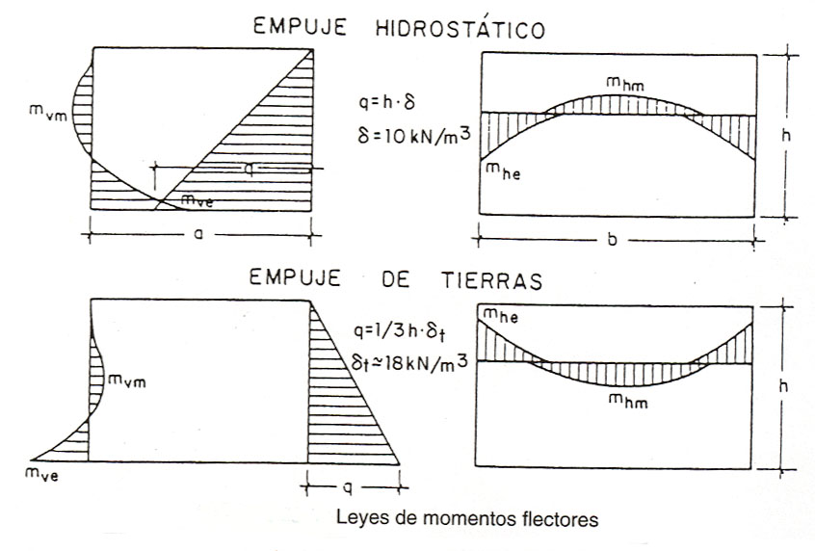

e = espesor de la pared.
TABLAS PARA CÁLCULO DE DEPÓSITOS CILÍNDRICOS CON PAREDES EMPOTRADAS EN EL FONDO.

Momentos y cortantes

Momentos y cortantes en el arranque de la pared por unidad de longitud

m_{ve} = α_{m} . r . h . e . δ |  |  |  |  |  | v_{max} = α_{v} . r . e . δ
 | Valores de α para K =
 | 2 | 3 | 5 | 10 | 15 | 20 | 25 | 30 | 35 | 40 | 45 | 50
α_{m} | 0,147 | 0,196 | 0,235 | 0,265 | 0,275 | 0,279 | 0,282 | 0,284 | 0,286 | 0,287 | 0,288 | 0,288
α_{v} | -0,882 | -1,471 | -2,647 | -5,588 | -8,529 | -11,471 | -14,412 | -17,353 | -20,294 | -23,235 | -26,176 | -29,118

m_{v} = momento flector por unidad de longitud
v = cortante por unidad de longitud
r = radio del depósito
h = altura del líquido
e = espesor de la pared
δ = peso específico del líquido
α = coeficiente adimensional

Momentos en la pared (en función de x/h ) por unidad de longitud

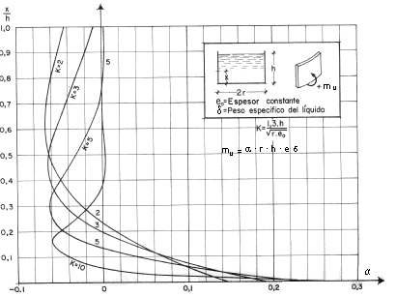
Figura 2 Momentos en depósitos cilíndricos empotrados en el fondo, para K ≤ 10

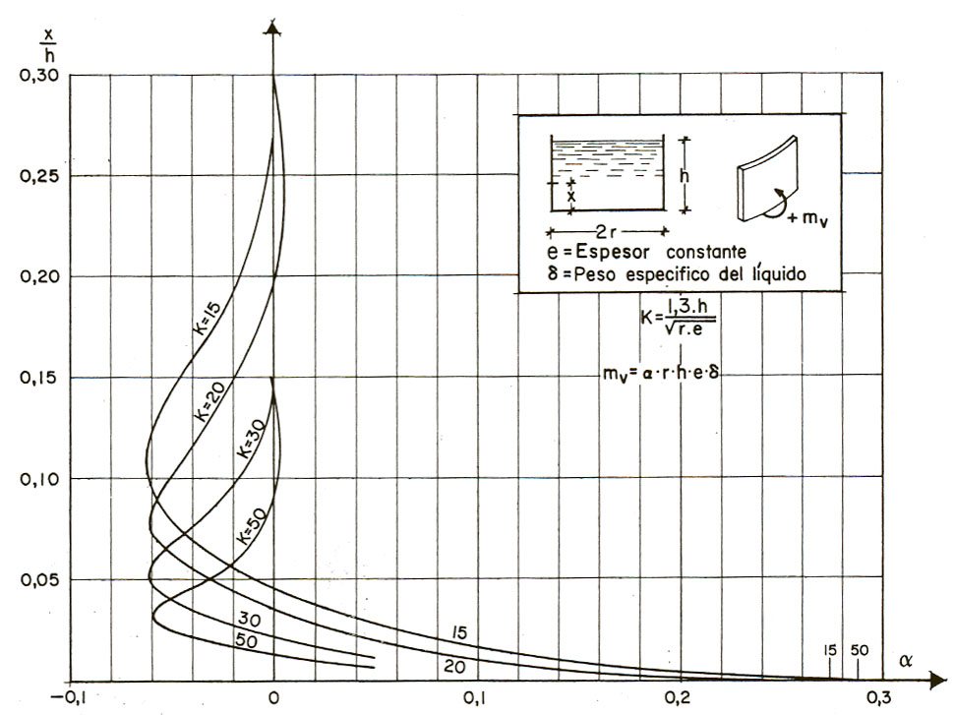
Figura 3 Momentos en depósitos cilíndricos empotrados en el fondo, para K ≥ 15

Esfuerzos de tracción

Esfuerzos de tracción en las paredes (por unidad de longitud)

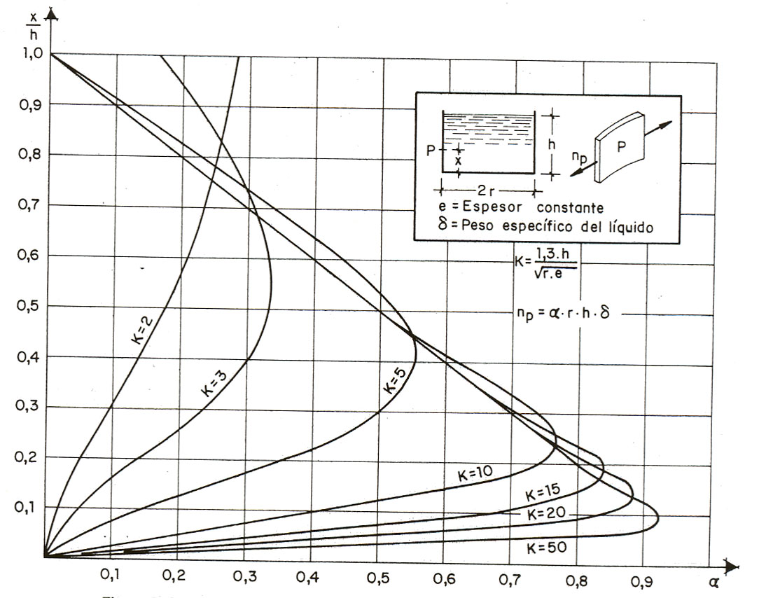
Figura 1 Esfuerzo de tracción en depósitos cilíndricos empotrados en el fondo

Esfuerzos de tracción en la solera

N_{f} = 0,5 . h² . δ . (1 - α) por unidad de longitud.

α es el valor máximo que corresponde a K en el gráfico de la figura 1.

ANEXO IV

REPARACIONES Y REVESTIMIENTOS

REPARACIONES

El primer paso, previo a toda reparación, es detectar los puntos de fuga. Las pérdidas en los depósitos de hormigón se producen generalmente por :

- Fisuras en el hormigón
- Poros y coqueras en el hormigón
- Juntas defectuosas

La inspección y localización de las pérdidas puede resultar especialmente complicada en depósitos enterrados y apoyados sobre el suelo cuando las fugas se producen en la solera. Por eso es recomendable disponer drenajes bajo la solera, siempre que se pueda, y realizar pruebas de estanquidad a los depósitos que tengan rellenos de tierra alrededor de los muros, antes de colocar éstos.

Los puntos con más probabilidad de pérdidas en las soleras son las juntas, por lo que deben examinarse cuidadosamente.

Cuando existen drenajes pueden usarse tintes, soluciones salinas concentradas, etc., como complemento a la inspección visual.

Existen métodos radiactivos para detección de fugas, especialmente indicados si no existe drenaje, pero son costosos en tiempo y dinero.

Puede ocurrir que el coste de la reparación sea mayor que el valor de lo que se pierde por fugas en el depósito (muchas veces agua), pero es muy importante tener en cuenta otros factores tales como contaminación y efectos sobre la cimentación y estabilidad de la estructura.

Un principio fundamental en las reparaciones de depósitos es realizar los sellados por el lado interior, a favor de la presión y del flujo del líquido. En el caso de que esto no sea posible existen técnicas de casas especializadas para reparaciones y sellados por el exterior.

Es aconsejable que el suministrador del material sea también el que realice la preparación del soporte y su aplicación.

En depósitos de agua potable, los materiales empleados deben ser no tóxicos, no contaminantes y que no favorezcan la proliferación de algas y bacterias. Los materiales bituminosos pueden dar sabor al agua.

Reparación de fisuras

Es primordial averiguar la causa de la aparición de la fisura y realizar una estimación de los movimientos posteriores que podría sufrir, a la hora de elegir el tipo de material a emplear para su reparación.

Si los movimientos que se prevén son pequeños o las fisuras son paralelas y están lo suficientemente juntas para que se repartan entre ellas, puede optarse por un sellado rígido o semirrígido. Los más utilizados son a base de resinas epoxi. En estos casos es aconsejable aplicar después un tratamiento superficial (pintura o capa protectora) que cubra las pequeñas fisuras que puedan formarse posteriormente en los materiales rígidos.

Para movimientos mayores de los que pueda absorber una resina epoxi (rígida o semirrígida) deben usarse materiales flexibles como las masillas de poliuretano.

Para el tratamiento de las fisuras por el lado exterior del depósito tenemos tres alternativas: no tratarlas si no fuese necesario, aplicar el mismo tratamiento que en la cara interior o, emplear una resina rígida.

Para la aplicación de estos materiales es fundamental la preparación del soporte, pues debe garantizarse una adherencia perfecta entre el hormigón y el producto de sellado. Es imprescindible cumplir al pie de la letra las instrucciones del fabricante a este respecto.

Reparación de juntas defectuosas

Los motivos de fallo pueden ser muy variados y a menudo difíciles de detectar. Pueden producirse en el sellado, en la banda de estanquidad o en ambos.

Los problemas en las bandas de estanquidad son los más difíciles de detectar y resolver, algunos de los más frecuentes son: una mala o insuficiente compactación alrededor de la banda, que ésta se haya desplazado durante el hormigonado y pérdida de la continuidad por uniones, remates o intersecciones entre juntas mal ejecutadas.

Reparación de poros y coqueras en el hormigón

La primera decisión que debe tomarse en este caso es si parte del hormigón debe ser saneado, es decir, eliminado y reemplazado, o bastaría con aplicar un tratamiento superficial.

Para determinar la extensión y profundidad de la zona dañada pueden emplearse métodos de ultrasonidos o de obtención de testigos, el primero presenta las ventajas de ser no destructivo, más rápido y permitir la inspección de un mayor número de puntos.

Si se opta por la sustitución hay que tener en cuenta que algunos elementos, como los “waterstops”, pueden resultar dañados y que hay que garantizar una buena compactación y adherencia del hormigón nuevo al viejo.

Las sustituciones pueden realizarse con hormigón, mortero o resinas epoxi. Estas últimas tienen la ventaja de presentar una mejor adherencia con el hormigón viejo que los morteros y hormigones, pero son bastante más caras y la diferencia de color con el hormigón es también mayor.

Cuando el hormigón de la superficie está razonablemente sano y no es necesario o posible eliminarlo, pueden aplicarse recubrimientos a base de resinas epoxi y poliuretanos. Deben aplicarse en varias capas de forma que el espesor total no sea menor de 0,75 mm y debe extenderse alrededor del área tratada un mínimo de 300 mm.

REVESTIMIENTOS

En algunas ocasiones, bien por ataques químicos leves o para poder garantizar la estanquidad del depósito, es necesario un revestimiento completo. Las dos alternativas que existen para ello son:

- Revestimientos realizados in situ
- Revestimientos con láminas.

Revestimientos in situ

Es fundamental la preparación de la superficie de hormigón para garantizar la adherencia con el revestimiento. Los materiales más utilizados para este fín son:

- Materiales bituminosos. Son baratos y fáciles de aplicar pero tienen una duración corta y no deben usarse en depósitos de agua potable porque dan sabor al agua.

- Morteros con látex. Sólo sirven con presiones pequeñas del líquido. Alturas de éste menores de 1,5 m.

- Resinas epoxi y de poliuretano. Son las más utilizadas hoy en día, han sustituido a las masillas asfálticas y los materiales bituminosos. Las resinas de poliuretano son elásticas y las epoxi rígidas. Para optar por una u otra debemos estimar las condiciones de trabajo del revestimiento, con la mayor precisión posible. Por ejemplo, para una capa de resina con un espesor total de 0,3 mm, una abertura de fisura de 0,6 mm, significa una deformación del 200%.

Son materiales de gran duración. Los fallos suelen producirse por fallos de adherencia con el hormigón, siendo de nuevo clave la preparación del soporte.

El espesor mínimo recomendado es de 0,5 mm, normalmente dado en tres capas. Se puede aplicar con brocha o por proyección.

El factor limitativo a la hora de emplear este tipo de revestimiento suele ser la calidad del hormigón. Con una superficie de hormigón muy porosa y de poca resistencia, este método no es efectivo porque el hormigón no es lo suficientemente fuerte para mantenerlo en su posición. En estos casos es más recomendable el empleo de gunita que sirve además para reforzar el hormigón.

- Gunita. No requiere encofrado, compactación ni juntas. Sirve en muchos casos como refuerzo del hormigón de la estructura existente. Va armada con un mallazo que debe sujetarse al hormigón del depósito de forma que la gunita forme un todo con éste. Otra alternativa es independizar la gunita de la estructura existente mediante una membrana de polietileno.

No es un revestimiento adecuado para depósitos de agua potable, pues presenta un acabado bastante rugoso que favorece el crecimiento de algas y hongos.

- Polyureas. Son materiales nuevos que presentan propiedades muy interesantes en cuanto a resistencia química, flexibilidad, durabilidad, resistencia a la abrasión e impermeabilidad. No sería necesario sellar previamente las fisuras de pequeño espesor y admitiría aperturas de éstas, después de la aplicación, de más de 5 mm. Endurece rápidamente.

Su precio es todavía elevado y probablemente sólo compense para grandes superficies.

Revestimientos con láminas

Distinguimos dos tipos:

- Láminas total o parcialmente adheridas. Cuando se prevén movimientos importantes de la estructura, se dejan sueltas determinadas zonas para que el soporte pueda moverse sin provocar tensiones en la lámina de forma que el área adherida es aproximadamente un 75% del total.

La ventaja de este tipo de láminas frente a las que están separadas del soporte es que aunque se dañen en alguna zona, hay menos probabilidades de que se produzcan fugas al no poder circular el agua entre lámina y soporte. La desventaja es que requieren una preparación más cuidadosa del soporte de hormigón y una imprimación adherente.

Es importante que la lámina sea continua en la solera, y suba en los pilares y muros al menos 300 mmm por encima del máximo nivel de líquido para que éste no entre en contacto con el adhesivo y tarde más tiempo en deteriorarse.

El material más habitual para este tipo de láminas es polisobutileno (PIB), que es similar al caucho butilo pero con mejores propiedades. Deben tomarse precauciones durante los trabajos de colocación, inspección, limpieza y mantenimiento pues estas láminas son fácilmente dañables.

- Láminas separadas del soporte. Son habitualmente de PVC y los espesores para este uso suelen oscilar entre 0,8 y 1,5 mm. Su gran ventaja es que admiten movimientos de la estructura y no requieren una preparación especial del soporte. La desventaja es que así como en horizontal pueden colocarse en superficies prácticamente ilimitadas, en paramentos verticales no suelen admitir alturas superiores a 1,5 m. No admiten subpresiones en la solera cuando el depósito está vacío.

ANEXO V

BIBLIOGRAFÍA

BIBLIOGRAFÍA

Entre la bibliografía utilizada para la redacción de este trabajo, destacan:

- “Instrucción de Hormigón Estructural” ( EHE )

- “ British Standard Code of practice for Design of Concrete Structures for Retaining Aqueous Liquids”. BS 8007 : 1987

- “Recomendaciones para la utilización de los Cementos de las Normas UNE 1996”. IECA

- "Durabilidad del Hormigón: Estudio sobre medida y control de su Permeabilidad”. MOPU 1989

- "The Design of Water-Retaining Structures", de Ian Batty, R. Westbrook.

- “Hormigón Armado”, de P. Jiménez Montoya

- “Manual de Detalles Constructivos en Obras de Hormigón Armado”, de J. Calavera. INTEMAC

- “Concrete Structures : Repair, Waterproofing and Protection”, de Philip H. Perkins

En ellas se cita, a su vez, más bibliografía extranjera y española de referencia.

